CHỨNG THƯ, BÁO CÁO THẨM ĐỊNH GIÁ
Số: 275/2026/0229/VFI-CT.52.A
Khách hàng yêu cầu: Phùng Thị Thu Vân
Tài sản thẩm định: Quyền sử dụng đất tại thửa đất số 13, Tờ bản đồ số P3-12 có địa chỉ trên sổ Thôn Phú Cường 2, TT Phố Lu, huyện Bảo Thắng, tỉnh Lào Cai theo Giấy chứng nhận quyền sử dụng đất quyền sở hữu tài sản gắn liền với đất số AO 904410, số vào sổ H01676CM/QĐ:960 do UBND huyện Bảo Thắng cấp ngày 24/03/2009 cho chủ sử dụng đất Bà Phùng Thị Thu Vân và ông Nguyễn Thành Trung (cập nhật ngày 21/01/2016).
Thời điểm thẩm định: Tháng 01/2026.

MỤC LỤC

NỘI DUNG | TRANG
Chứng thư thẩm định giá | 1-3
Báo cáo thẩm định giá | 4-17
Các phụ lục chi tiết kèm theo
Phụ lục 1: Thông tin hiện trạng | 18
Phụ lục 2: Thông tin thu thập thị trường | 19-22

 |  | CÔNG TY CỔ PHẦN THẨM ĐỊNH VÀ ĐẦU TƯ TÀI CHÍNH HOA SEN  Trụ sở: BT5 - 23, Khu đô thị mới Văn Phú, Phường Kiến Hưng, Thành phố Hà Nội  Điện thoại: 085 329 3333/ 024 2264 4333  Email: ilotus.contact@gmail.com Website: ilotus.com.vn
 | Số: 275/2026/0229/VFI-CT.52.A | TP. Hà Nội, ngày 29 tháng 1 năm 2026
CHỨNG THƯ THẨM ĐỊNH GIÁ
Kính gửi: Phùng Thị Thu Vân
Căn cứ Hợp đồng dịch vụ thẩm định giá số: 275/2026/0229/VFI-HĐTĐ.52.A ký ngày 29 tháng 1 năm 2026 giữa Phùng Thị Thu Vân với Công ty Cổ phần Thẩm định và Đầu tư Tài chính Hoa Sen;
Căn cứ Báo cáo thẩm định giá số 275/2026/0229/VFI-BC.52.A ngày 29 tháng 1 năm 2026 của Công ty Cổ phần Thẩm định và Đầu tư Tài chính Hoa Sen;
Công ty Cổ phần Thẩm định và Đầu tư Tài chính Hoa Sen cung cấp Chứng thư thẩm định giá tài sản với nội dung sau:
1. Khách hàng yêu cầu thẩm định giá:
Tên khách hàng | : | Phùng Thị Thu Vân
MST/CMTND/CCCD: | : | 010190007706
Năm sinh: | : | 1990
Địa chỉ | : | TDP Phú Cường 2, Phố Lu, Bảo Thắng, Lào Cai
2. Thông tin về doanh nghiệp thẩm định giá:
Đơn vị thẩm định | : | CÔNG TY CỔ PHẦN THẨM ĐỊNH VÀ ĐẦU TƯ TÀI CHÍNH HOA SEN
Địa chỉ trụ sở | : | BT5 - 23, Khu đô thị mới Văn Phú, Phường Kiến Hưng, Thành phố Hà Nội
Điện thoại | : | 024 2264 4333
Mã số thuế | : | 0102708994
GCN đủ điều kiện hành nghề | : | 275/TĐG
Thông báo | : | Số 1294/TB-BTC ngày 25/12/2025 về việc doanh nghiệp đủ điều kiện kinh doanh Dịch vụ thẩm định giá.
Tài khoản số | : | 1505112366666 tại Agribank Chi nhánh Hà Nội II
Đại diện | : | Ông Vũ Văn Quân Chức vụ: Chủ tịch HĐQT kiêm Tổng Giám Đốc
3. Tài sản thẩm định: Quyền sử dụng đất tại thửa đất số 13, Tờ bản đồ số P3-12 có địa chỉ trên sổ Thôn Phú Cường 2, TT Phố Lu, huyện Bảo Thắng, tỉnh Lào Cai theo Giấy chứng nhận quyền sử dụng đất quyền sở hữu tài sản gắn liền với đất số AO 904410, số vào sổ H01676CM/QĐ:960 do UBND huyện Bảo Thắng cấp ngày 24/03/2009 cho chủ sử dụng đất Bà Phùng Thị Thu Vân và ông Nguyễn Thành Trung (cập nhật ngày 21/01/2016)..
4. Thời điểm thẩm định giá: Tháng 01/2026.
5. Mục đích thẩm định giá: Kết quả thẩm định giá để khách hàng tham khảo giá trị tài sản phục vụ công tác vay vốn tại tổ chức tín dụng.
6. Cơ sở giá trị của tài sản thẩm định giá:
Chi tiết như Báo cáo kèm theo
7. Giả thiết và giả thiết đặc biệt:
Chi tiết như Báo cáo kèm theo
8. Cách tiếp cận và phương pháp thẩm định giá:
Chi tiết như Báo cáo kèm theo
9. Giá trị tài sản thẩm định giá:
Trên cơ sở các hồ sơ, tài liệu do Khách hàng cung cấp, qua điều tra thông tin thực tế trên thị trường với cách tiếp cận và phương pháp thẩm định được áp dụng trong tính toán, Công ty Cổ phần Thẩm định và Đầu tư Tài chính Hoa Sen thông báo giá trị tài sản chưa bao gồm các loại thuế, phí và lệ phí liên quan đến việc chuyển nhượng tài sản của Quý khách hàng tại thời điểm Tháng 01/2026 ước tính như sau:
TT | Tài sản | Diện tích (m²) | Đơn giá (đồng/m²) | Thành tiền (đồng)
 | Quyền sử dụng đất tại thửa đất số 13, Tờ bản đồ số P3-12 có địa chỉ trên sổ Thôn Phú Cường 2, TT Phố Lu, huyện Bảo Thắng, tỉnh Lào Cai theo Giấy chứng nhận quyền sử dụng đất quyền sở hữu tài sản gắn liền với đất số AO 904410, số vào sổ H01676CM/QĐ:960 do UBND huyện Bảo Thắng cấp ngày 24/03/2009 cho chủ sử dụng đất Bà Phùng Thị Thu Vân và ông Nguyễn Thành Trung (cập nhật ngày 21/01/2016)..
1 | Quyền sử dụng đất | 154 | 10.000.000 | 1.540.000.000
TỔNG CỘNG |  |  |  | 1.540.000.000
(Bằng chữ: Một tỷ năm trăm bốn mươi triệu đồng chẵn./.)
10. Thời hạn hiệu lực của kết quả thẩm định giá:
- Tối đa 06 (sáu) tháng tính từ ngày ký đối với tài sản là Bất động sản.
11. Những điều khoản loại trừ và hạn chế của kết quả thẩm định giá:
- Chi tiết như Báo cáo kèm theo.
12. Các tài liệu kèm theo:
- Báo cáo kết quả thẩm định giá.
- Các phụ lục chi tiết kèm theo.
- Chứng thư thẩm định giá được phát hành 03 (ba) bản chính bằng tiếng Việt, cấp cho quý khách hàng 02 (hai) bản, lưu lại Công ty Cổ phần Thẩm định và Đầu tư Tài chính Hoa Sen 01 (một) bản có giá trị pháp lý như nhau.
- Mọi hình thức sao chép báo cáo và chứng thư thẩm định giá không có sự đồng ý bằng văn bản của Công ty Cổ phần Thẩm định và Đầu tư Tài chính Hoa Sen đều là hành vi vi phạm pháp luật.
THẨM ĐỊNH VIÊN VỀ GIÁ | CÔNG TY CỔ PHẦN THẨM ĐỊNH VÀ ĐẦU TƯ TÀI CHÍNH HOA SEN  CHỦ TỊCH HĐQT KIÊM TỔNG GIÁM ĐỐC
Nguyễn Thị Thùy  Số thẻ thẩm định viên về giá: X15.1419 | Vũ Văn Quân  Số thẻ thẩm định viên về giá: XII17.1825

CÔNG TY CỔ PHẦN THẨM ĐỊNH VÀ ĐẦU TƯ TÀI CHÍNH HOA SEN
Trụ sở: BT5 - 23, Khu đô thị mới Văn Phú, Phường Kiến Hưng, Thành phố Hà Nội
Điện thoại: 085 329 3333/ 024 2264 4333
Email: ilotus.contact@gmail.com Website: ilotus.com.vn
 | Số: 275/2026/0229/VFI-CT.52.A |  | TP. Hà Nội, ngày 29 tháng 1 năm 2026
BÁO CÁO KẾT QUẢ THẨM ĐỊNH GIÁ

(Kèm theo Chứng thư thẩm định giá số: 275/2026/0229/VFI-CT.52.A ngày 29 tháng 1 năm 2026)

I. THÔNG TIN VỀ DOANH NGHIỆP THẨM ĐỊNH GIÁ
Đơn vị thẩm định | : | CÔNG TY CỔ PHẦN THẨM ĐỊNH VÀ ĐẦU TƯ TÀI CHÍNH HOA SEN
Địa chỉ trụ sở | : | BT5 - 23, Khu đô thị mới Văn Phú, Phường Kiến Hưng, Thành phố Hà Nội
Điện thoại | : | 024 2264 4333
Mã số thuế | : | 0102708994
GCN đủ điều kiện hành nghề | : | 275/TĐG
Tài khoản số | : | 1505112366666 tại Agribank Chi nhánh Hà Nội II
Đại diện | : | Ông Vũ Văn Quân Chức vụ: Chủ tịch HĐQT kiêm Tổng Giám Đốc
II. THÔNG TIN CƠ BẢN VỀ CUỘC THẨM ĐỊNH GIÁ
1. Thông tin cơ bản về cuộc thẩm định giá:
Tên khách hàng | : | Phùng Thị Thu Vân
MST/CMTND/CCCD: | : | 010190007706
Năm sinh: | : | 1990
Địa chỉ | : | TDP Phú Cường 2, Phố Lu, Bảo Thắng, Lào Cai
Tài sản thẩm định giá | : | Quyền sử dụng đất tại thửa đất số 13, Tờ bản đồ số P3-12 có địa chỉ trên sổ Thôn Phú Cường 2, TT Phố Lu, huyện Bảo Thắng, tỉnh Lào Cai theo Giấy chứng nhận quyền sử dụng đất quyền sở hữu tài sản gắn liền với đất số AO 904410, số vào sổ H01676CM/QĐ:960 do UBND huyện Bảo Thắng cấp ngày 24/03/2009 cho chủ sử dụng đất Bà Phùng Thị Thu Vân và ông Nguyễn Thành Trung (cập nhật ngày 21/01/2016).
Mục đích thẩm định giá | : | Kết quả thẩm định giá để khách hàng tham khảo giá trị tài sản phục vụ công tác vay vốn tại tổ chức tín dụng.
Cơ sở giá trị thẩm định giá | : | Giá trị thị trường.
Thời điểm thẩm định giá | : | Tháng 01/2026.
Địa điểm thẩm định giá | : | TDP Phú Cường 2, phố Lu, Bảo Thắng, Lào Cai
Vị trí tài sản thẩm định | : | (22.323561, 104.192012)
Thời điểm khảo sát | : | Tháng 01/2026.
2. Các nguồn thông tin được sử dụng trong quá trình thẩm định giá và xem xét đánh giá các thông tin thu thập
- Tham khảo nguồn thông tin từ các trang giao bán bất động sản qua mạng Internet, gọi điện trực tiếp.
- Tham khảo nguồn thông tin trực tiếp từ những người dân sinh sống xung quanh trên địa bàn.
- Đánh giá nguồn thông tin thu thập: Nguồn thông tin thu thập khách quan và phổ biến trên thị trường.
3. Căn cứ pháp lý
3.1. Văn bản quy phạm pháp luật:
- Luật Giá số 16/2023/QH15 ngày 19/6/2023;
- Luật Đất đai số 31/2024/QH15 đã được Quốc hội nước Cộng hòa xã hội chủ nghĩa Việt Nam khóa XV, kỳ họp bất thường lần thứ 5 thông qua ngày 18 tháng 01 năm 2024;
- Luật Xây dựng số 50/2014/QH13 đã được Quốc hội nước Cộng hòa xã hội chủ nghĩa Việt Nam khóa XIII, kỳ họp thứ 7 thông qua ngày 18 tháng 6 năm 2014;
- Luật số 62/2020/QH14 đã được Quốc hội nước Cộng hòa xã hội chủ nghĩa Việt Nam khóa XIV, kỳ họp thứ 9 thông qua ngày 17 tháng 6 năm 2020 về việc Sửa đổi, bổ sung một số điều của Luật Xây dựng;
- Luật Nhà ở số 27/2023/QH15 đã được Quốc hội nước Cộng hòa xã hội chủ nghĩa Việt Nam khóa XV, kỳ họp thứ 6 thông qua ngày 27 tháng 11 năm 2023;
- Nghị định số 71/2024/NĐ-CP ngày 27/6/2024 của Chính phủ Quy định về giá đất.
- Nghị định số 103/2024/NĐ-CP ngày 30/7/2024 của Chính phủ quy định về thu tiền sử dụng đất, tiền thuê đất;
- Thông tư số 28/2024/TT-BTC ngày 16/5/2024 của Bộ Tài chính Quy định về trình tự, thủ tục kiểm tra việc chấp hành pháp luật về giá, thẩm định giá do Bộ trưởng Bộ Tài chính ban hành;
- Thông tư số 30/2024/TT-BTC ngày 16/5/2024 của Bộ Tài chính ban hành các chuẩn mực thẩm định giá Việt Nam về quy tắc đạo đức nghề nghiệp thẩm định giá, phạm vi công việc thẩm định giá, cơ sở giá trị thẩm định giá, hồ sơ thẩm định giá;
- Thông tư số 31/2024/TT-BTC ngày 16/5/2024 của Bộ Tài chính ban hành chuẩn mực thẩm định giá Việt Nam về thu thập và phân tích thông tin về tài sản thẩm định giá;
- Thông tư số 32/2024/TT-BTC ngày 16/5/2024 của Bộ Tài chính ban hành các chuẩn mực thẩm định giá Việt Nam về cách tiếp cận từ thị trường, cách tiếp cận từ chi phí, cách tiếp cận từ thu nhập;
- Thông tư số 36/2024/TT-BTC ngày 16/5/2024 của Bộ Tài chính ban hành chuẩn mực thẩm định giá Việt Nam về thẩm định giá doanh nghiệp;
- Thông tư số 37/2024/TT-BTC ngày 16/5/2024 của Bộ Tài chính ban hành chuẩn mực thẩm định giá Việt Nam về thẩm định giá tài sản vô hình;
- Thông tư số 42/2024/TT-BTC ngày 20/6/2024 của Bộ Tài chính ban hành chuẩn mực thẩm định giá Việt Nam về thẩm định giá bất động sản;
- Thông tư số 45/2013/TT-BTC ngày 24/5/2013 của Bộ Tài chính về việc hướng dẫn chế độ quản lý, sử dụng và trích khấu hao tài sản cố định;
- Thông tư 147/2016/TT-BTC ngày 13 tháng 10 năm 2016 sửa đổi bổ sung một số điều của Thông tư số 45/2013/TT-BTC ngày 25/4/2013 của Bộ Tài chính hướng dẫn chế độ quản lý, sử dụng và trích khấu hao tài sản cố định;
- Thông tư số 28/2017/TT-BTC ngày 12/4/2017 của Bộ Tài chính về việc sửa đổi, bổ sung một số điều của Thông tư 45/2013/TT-BTC ngày 25/4/2013 và Thông tư số 147/2016/TT-BTC ngày 13/10/2016 của Bộ Tài chính hướng dẫn chế độ quản lý, sử dụng và trích khấu hao tài sản cố định;
- Quyết định số 409/QĐ-BXD ngày 11/4/2025 của Bộ Xây dựng về việc Công bố suất vốn đầu tư xây dựng công trình và giá xây dựng tổng hợp bộ phận kết cấu công trình năm 2024;
- Công văn số 1326/BXD-QLN của Bộ Xây dựng ban hành ngày 08/8/2011 về việc hướng dẫn kiểm kê, đánh giá lại giá trị tài sản cố định là nhà, vật kiến trúc;
- Và các văn bản pháp luật có liên quan khác.
3.2. Các văn bản liên quan khác:
a. Hồ sơ pháp lý của tài sản:
- Giấy chứng nhận quyền sử dụng đất quyền sở hữu tài sản gắn liền với đất số AO 904410, số vào sổ H01676CM/QĐ:960 do UBND huyện Bảo Thắng cấp ngày 24/03/2009 cho chủ sử dụng đất Bà Phùng Thị Thu Vân và ông Nguyễn Thành Trung (cập nhật ngày 21/01/2016).
b. Hồ sơ khác:
- Hợp đồng số 275/2026/0229/VFI-HĐTĐ.52.A ngày 29/01/2026 giữa Phùng Thị Thu Vân với Công ty Cổ phần Thẩm định và Đầu tư Tài chính Hoa Sen.
- Hồ sơ, tài liệu, chứng từ liên quan đến tài sản thẩm định giá.
III. TỔNG QUAN VỀ THỊ TRƯỜNG CỦA TÀI SẢN THẨM ĐỊNH GIÁ
Bất Động Sản Lào Cai 2025: Toàn Cảnh Thị Trường Hai Động Lực Tăng Trưởng & Chiến Lược Đầu Tư, Trên bản đồ đầu tư bất động sản Việt Nam, Lào Cai không chỉ là một tỉnh miền núi. Đây là một cửa ngõ quốc tế, một đầu mối giao thương liên vận và là thủ phủ du lịch không thể thay thế của cả miền Bắc. Sự phát triển của thị trường bất động sản Lào Cai không đơn thuần dựa vào một vài dự án hay tiềm năng nội tại, mà được vận hành bởi hai “động cơ” khổng lồ, song song và mạnh mẽ: Kinh tế cửa khẩu và Du lịch cao cấp. Năm 2025 và giai đoạn tới, với sự cộng hưởng từ các siêu dự án hạ tầng như sân bay Sa Pa và sự hoàn thiện của các quy hoạch chiến lược, thị trường Lào Cai được dự báo sẽ bước vào một chu kỳ tăng trưởng mới, khẳng định vị thế là thị trường năng động và có giá trị cao bậc nhất vùng Tây Bắc. 1: Nền Tảng Vĩ Mô – Vị Thế Độc Tôn Của “Cửa Ngõ Quốc Tế” Bất Động Sản Lào Cai. Để hiểu về BĐS Lào Cai, trước tiên phải hiểu về những lợi thế mang tầm quốc gia mà không một tỉnh miền núi nào khác có được.
1.1. Kinh Tế Cửa Khẩu: “Mạch Máu” Giao Thương Tỷ Đô Đây là DNA, là yếu tố cốt lõi tạo nên sự khác biệt và sự thịnh vượng của Lào Cai. Cửa khẩu Quốc tế Lào Cai – Hà Khẩu là một trong những cửa khẩu đường bộ lớn nhất và sôi động nhất cả nước. Dòng chảy thương mại không ngừng: Hàng hóa xuất nhập khẩu qua đây tạo ra một dòng tiền khổng lồ và nhu cầu cực lớn về các dịch vụ hậu cần. Điều này trực tiếp thúc đẩy các phân khúc BĐS: BĐS Logistics: Nhu cầu về kho bãi, kho lạnh, trung tâm trung chuyển hàng hóa tại khu vực gần cửa khẩu Kim Thành luôn ở mức cao. BĐS Thương mại: Các trung tâm thương mại, siêu thị, khách sạn, nhà hàng phát triển mạnh mẽ để phục vụ đội ngũ doanh nhân, thương nhân, lái xe và công nhân làm việc trong lĩnh vực xuất nhập khẩu. BĐS Nhà ở: Nhu cầu nhà ở và nhà cho thuê cho các chuyên gia, cán bộ hải quan, biên phòng và người lao động trong các khu kinh tế cửa khẩu là rất lớn và bền vững. 1.2. Cuộc Cách Mạng Hạ Tầng: Xóa Bỏ Mọi Khoảng Cách Lào Cai đang đứng trước một cuộc cách mạng hạ tầng lần thứ hai, hứa hẹn sẽ đưa vùng đất này lên một tầm cao mới. Cao tốc Nội Bài – Lào Cai (Đã hoàn thiện): Tuyến đường này đã rút ngắn thời gian di chuyển từ Hà Nội xuống còn 3,5 – 4 giờ, là cuộc cách mạng lần thứ nhất, mở ra kỷ nguyên phát triển cho du lịch Sa Pa và kinh tế Lào Cai. Sân bay Sa Pa (Siêu dự án tương lai): Đây sẽ là cuộc cách mạng lần thứ hai và là cú hích có sức công phá lớn nhất. Dự án sân bay Sa Pa tại huyện Bảo Yên, với tổng vốn đầu tư hàng ngàn tỷ đồng, đã được khởi công và đang được đẩy nhanh tiến độ. Ý nghĩa chiến lược: Khi sân bay đi vào hoạt động, du khách từ TP.HCM, Đà Nẵng và cả khách quốc tế có thể bay thẳng tới Lào Cai mà không cần qua chặng đường bộ dài từ Hà Nội. Điều này sẽ tạo ra một sự bùng nổ về lượng khách du lịch cao cấp, dòng vốn đầu tư và định vị lại hoàn toàn BĐS nghỉ dưỡng Sa Pa. Tuyến đường sắt khổ tiêu chuẩn Lào Cai – Hà Nội – Hải Phòng: Là dự án dài hạn, khi hoàn thành sẽ nâng cao năng lực vận chuyển hàng hóa, củng cố thêm vị thế trung tâm logistics của Lào Cai. 1.3. Tầm Nhìn Quy Hoạch & Dấu Ấn Của Các “Ông Lớn” Tầm nhìn của chính quyền tỉnh Lào Cai rất rõ ràng: Xây dựng Lào Cai thành trung tâm kết nối giao thương giữa Việt Nam và các nước ASEAN với thị trường Tây Nam Trung Quốc. Song song đó, Sa Pa được định hướng trở thành khu du lịch quốc gia mang tầm vóc quốc tế. Sự xuất hiện của các nhà đầu tư hàng đầu Việt Nam như Sun Group tại Sa Pa với quần thể Sun World Fansipan Legend đã chứng tỏ sức hút của vùng đất này. Dấu ấn của Sun Group không chỉ là những công trình kỷ lục, mà còn là việc nâng tầm tiêu chuẩn dịch vụ, thu hút dòng khách hạng sang và tạo ra một hệ sinh thái BĐS cao cấp xung quanh. Sự thành công của họ là bảo chứng và là động lực để các nhà đầu tư khác tự tin đổ vốn vào Lào Cai. 2: Câu Chuyện Của “Hai Thành Phố” – Phân Tích Sâu Các Điểm Nóng Bất Động Sản Lào Cai Thị trường BĐS Lào Cai có sự phân hóa rõ rệt thành các khu vực trọng điểm với đặc tính và tiềm năng hoàn toàn khác nhau. 2.1. Thành phố Lào Cai: Trái Tim Kinh Tế & Giao Thương Sầm Uất. Đây là trung tâm đầu não, nơi dòng tiền từ hoạt động kinh tế cửa khẩu chảy về. Bất động sản tại TP. Lào Cai mang đặc tính của một đô thị kinh tế năng động. Động lực tăng trưởng: Sức sống từ Khu kinh tế cửa khẩu: Toàn bộ hoạt động thương mại, dịch vụ, hành chính đều tập trung tại đây. Phát triển đô thị mạnh mẽ: Hàng loạt các khu đô thị mới được quy hoạch và xây dựng để đáp ứng nhu cầu nhà ở ngày càng tăng của người dân và các chuyên gia. Các dự án tiêu biểu: The Manor Lào Cai, Kosy City Park: Là những khu đô thị được đầu tư bài bản, đã góp phần thay đổi diện mạo thành phố và thiết lập mặt bằng giá mới. Khu đô thị mới Lào Cai – Cam Đường: Là khu vực phát triển trọng điểm của thành phố trong tương lai. Phân khúc BĐS chính: Shophouse và nhà phố thương mại: Là “vua” của BĐS TP. Lào Cai, phục vụ nhu cầu kinh doanh và cho thuê mặt bằng. Các trục đường lớn như Trần Hưng Đạo, Hoàng Liên, Võ Nguyên Giáp luôn có giá trị thương mại rất cao. Đất nền dự án: Trong các khu đô thị mới, là kênh đầu tư được ưa chuộng nhất nhờ pháp lý rõ ràng và tiềm năng tăng giá theo sự phát triển chung. Kho bãi, mặt bằng kinh doanh: Tập trung tại khu vực gần cửa khẩu Kim Thành. Hồ sơ nhà đầu tư phù hợp: Nhà đầu tư tìm kiếm sự ổn định, an toàn, có thể khai thác dòng tiền thương mại và hưởng lợi từ sự tăng trưởng kinh tế bền vững.
2.2. Thị xã Sa Pa: “Nữ Hoàng” Du Lịch Đang Thay Áo Mới Sa Pa là một câu chuyện hoàn toàn khác. Đây là thị trường của BĐS nghỉ dưỡng, của cảm xúc, của trải nghiệm và của sự xa xỉ.Động lực tăng trưởng:Thương hiệu quốc tế: Sa Pa là điểm đến không thể bỏ qua trên bản đồ du lịch Việt Nam. Dấu ấn của Sun Group: Quần thể du lịch Sun World Fansipan Legend với tuyến cáp treo và tàu hỏa leo núi đã biến Sa Pa từ một điểm du lịch mùa vụ thành một điểm đến quanh năm. Cú hích từ sân bay Sa Pa: Đây sẽ là yếu tố đưa giá trị BĐS Sa Pa lên một tầm cao mới, thu hút dòng khách chi trả cao và các thương hiệu quản lý khách sạn quốc tế. Thị trường & Phân khúc: BĐS cao cấp ở trung tâm: Các khách sạn 5 sao (như Hotel de la Coupole – MGallery), các dãy shophouse quanh khu vực nhà thờ đá, hồ Sa Pa có giá trị cực kỳ cao, được ví như “đất vàng”. Biệt thự nghỉ dưỡng (resort villa): Tập trung ở các sườn đồi, thung lũng có view đẹp như Mường Hoa, Tả Van. Đây là phân khúc dành cho giới thượng lưu. Homestay và boutique hotel: Phát triển mạnh ở các bản làng du lịch như Cát Cát, Tả Phìn, Tả Van, phục vụ du khách yêu thích trải nghiệm văn hóa. Hồ sơ nhà đầu tư phù hợp: Nhà đầu tư có tiềm lực tài chính mạnh, am hiểu về ngành du lịch, khách sạn. Đầu tư vào Sa Pa là đầu tư vào tài sản có giá trị thương hiệu và khả năng khai thác dòng tiền du lịch cao cấp. 2.3. Bát Xát (Y Tý): “Miền Đất Hứa” Cho Người Tiên Phong. Nếu TP. Lào Cai là hiện tại, Sa Pa là tương lai gần, thì Bát Xát (đặc biệt là Y Tý) là tương lai xa hơn, một “Sa Pa thứ hai” trong giai đoạn sơ khai. Động lực tăng trưởng: Vẻ đẹp hoang sơ, nguyên bản: Nổi tiếng với những “biển mây” huyền ảo và những thửa ruộng bậc thang kỳ vĩ của người Hà Nhì. Quy hoạch du lịch: Tỉnh Lào Cai đã có quy hoạch phát triển Y Tý thành một điểm du lịch sinh thái, cộng đồng cao cấp, nhưng theo hướng bảo tồn nghiêm ngặt. Phân khúc BĐS chính: Đất thổ cư có view đẹp: Để xây dựng homestay, quán cà phê “săn mây”. Đất nông nghiệp: Dành cho các nhà đầu tư có tầm nhìn cực dài hạn, chờ đợi quy hoạch và sự phát triển của hạ tầng. Hồ sơ nhà đầu tư phù hợp: Nhà đầu tư mạo hiểm, tiên phong, có số vốn không quá lớn và chấp nhận chờ đợi trong nhiều năm. Rủi ro cao nhưng tiềm năng lợi nhuận cũng rất lớn. 3: Phân Tích Các Phân Khúc Sản Phẩm Chủ Đạo Bất Động Sản Lào Cai. Mỗi sản phẩm BĐS tại Lào Cai đều có một câu chuyện và một tệp khách hàng riêng. 3.1. Shophouse: “Con Gà Đẻ Trứng Vàng” Shophouse tại Lào Cai thành công vì nó đáp ứng được cả hai “động cơ” tăng trưởng. Tại TP. Lào Cai: Shophouse phục vụ nhu cầu kinh doanh, buôn bán hàng ngày của một đô thị sầm uất. Tại Sa Pa: Shophouse phục vụ dòng khách du lịch khổng lồ, kinh doanh các mặt hàng lưu niệm, đặc sản, nhà hàng, quán cà phê, dịch vụ massage… Đây là sản phẩm 2 trong 1 (vừa ở vừa kinh doanh) hoặc 3 trong 1 (ở, kinh doanh, cho thuê) có hiệu suất khai thác rất cao. 3.2. Bất Động Sản Nghỉ Dưỡng: Cuộc Chơi Của Sự Đẳng Cấp
Thị trường này tập trung gần như toàn bộ tại Sa Pa. Khách sạn & Condotel: Cung cấp phòng lưu trú cho hàng triệu lượt khách mỗi năm. Các dự án được quản lý bởi các thương hiệu quốc tế sẽ có công suất phòng và giá thuê vượt trội. Biệt thự nghỉ dưỡng: Là tài sản khẳng định đẳng cấp, một “second home” đúng nghĩa, nơi chủ nhân có thể tận hưởng không khí trong lành và cảnh quan tuyệt đẹp của núi rừng. 3.3. Đất Nền: Kênh Tích Lũy Bền Vững Đất nền vẫn là kênh đầu tư quen thuộc và an toàn đối với nhiều người. Đất nền TP. Lào Cai: Tăng trưởng ổn định theo sự phát triển của kinh tế và đô thị. Đất nền ven Sa Pa: Có tiềm năng tăng giá đột biến khi hạ tầng (đặc biệt là sân bay) hoàn thiện và đô thị Sa Pa mở rộng. Tuy nhiên, rủi ro pháp lý cũng cao hơn, cần kiểm tra quy hoạch rất kỹ. 4: Cẩm Nang Cho Nhà Đầu Tư Tại Bất Động Sản Lào Cai
Đầu tư vào một thị trường năng động như Lào Cai đòi hỏi sự tỉnh táo và chiến lược rõ ràng.
4.1. Rủi Ro Cốt Lõi Cần Nhận Diện Rủi ro quy hoạch tại Sa Pa: Sa Pa có phần lớn diện tích là đất rừng, đất nông nghiệp. Nhiều khu vực có cảnh quan đẹp nhưng không nằm trong quy hoạch đất ở hoặc đất thương mại dịch vụ. Mua bán sai quy hoạch sẽ dẫn đến mất trắng. Rủi ro “hiệu ứng sân bay”: Giá BĐS tại các khu vực gần sân bay (Bảo Yên) và Sa Pa đã tăng trước một bước để đón đầu. Nhà đầu tư vào sau cần cẩn trọng để không bị mua phải giá “đỉnh” của cơn sốt. Rủi ro cạnh tranh (đối với BĐS nghỉ dưỡng): Nguồn cung khách sạn, homestay tại Sa Pa rất lớn. Để kinh doanh hiệu quả, sản phẩm của bạn phải có sự khác biệt về vị trí, thiết kế hoặc chất lượng dịch vụ. 4.2. Chiến Lược Đầu Tư Thông Minh Chiến lược “Hai Giỏ Hàng”: Phân bổ vốn vào cả hai thị trường: một phần vào BĐS thương mại tại TP. Lào Cai để có dòng tiền ổn định và an toàn; phần còn lại vào BĐS nghỉ dưỡng tại Sa Pa để tìm kiếm sự tăng trưởng đột phá.Chiến lược “Đi Theo Người Khổng Lồ”: Đầu tư vào các khu vực lân cận những dự án lớn của các chủ đầu tư uy tín như Sun Group. Các dự án này sẽ tạo ra hệ sinh thái và kéo hạ tầng, tiện ích về theo. Chiến lược “Đón Đầu Sân Bay”: Thay vì lao vào tâm điểm Sa Pa, có thể nghiên cứu các khu vực tại Bảo Yên (nơi có sân bay) hoặc các điểm kết nối thuận tiện từ sân bay đến Sa Pa. Đây là những vùng đất sẽ hưởng lợi trực tiếp khi sân bay hoạt động. Chiến lược “Tìm Ngọc Trong Đá”: Dành cho các nhà đầu tư mạo hiểm với các khu vực như Y Tý (Bát Xát), với số vốn nhỏ và tầm nhìn trên 7-10 năm. 5: Kết Luận – Vị Thế Không Thể Lay Chuyển Bất động sản Lào Cai năm 2025 không phải là một câu chuyện tiềm năng trên giấy, mà là một cỗ máy đã và đang vận hành mạnh mẽ với hai động cơ song song. Kinh tế cửa khẩu mang lại sức sống thương mại bền bỉ cho TP. Lào Cai, trong khi ngành du lịch cao cấp liên tục được nâng tầm bởi các nhà đầu tư chiến lược, biến Sa Pa thành một “mỏ vàng” thực sự. Với cú hích từ sân bay Sa Pa đang đến gần, có thể khẳng định rằng chu kỳ tăng trưởng quan trọng nhất của thị trường này vẫn còn ở phía trước. Lào Cai không chỉ là cửa ngõ của Việt Nam ra thế giới, mà còn là cánh cửa mở ra những cơ hội đầu tư vô giá.Đối với các nhà đầu tư có tầm nhìn, chiến lược và sự am hiểu sâu sắc, Lào Cai không chỉ là một điểm đến, mà là một di sản đầu tư có giá trị vượt thời gian.
(Trích dẫn: https://vinhomes-land.vn/bat-dong-san-lao-cai-2025-tiem-nang-tu-cua-khau-sa-pa/)
IV. THÔNG TIN VỀ TÀI SẢN THẨM ĐỊNH GIÁ
Tên tài sản | Quyền sử dụng đất tại thửa đất số 13, Tờ bản đồ số P3-12 có địa chỉ trên sổ Thôn Phú Cường 2, TT Phố Lu, huyện Bảo Thắng, tỉnh Lào Cai theo Giấy chứng nhận quyền sử dụng đất quyền sở hữu tài sản gắn liền với đất số AO 904410, số vào sổ H01676CM/QĐ:960 do UBND huyện Bảo Thắng cấp ngày 24/03/2009 cho chủ sử dụng đất Bà Phùng Thị Thu Vân và ông Nguyễn Thành Trung (cập nhật ngày 21/01/2016)..
1. | Nội dung Thửa đất theo Hồ sơ pháp lý
- | Thửa đất số: | 13 | Tờ bản đồ số: | P3-12
- | Địa chỉ: | TDP Phú Cường 2, phố Lu, Bảo Thắng, Lào Cai
- | Diện tích (m²): | 154 | Hình thức sử dụng: | Sử dụng riêng: 154 m2
- | Mục đích sử dụng: | Đất ở tại đô thị: 120m2, Đất trồng cây lâu năm: 34m2 | Thời hạn sử dụng: | ONT: Lâu dài; CLN: đến tháng 01/2059
- | Nguồn gốc sử dụng đất:
- | Thông tin quy hoạch: | |Tại thời điểm thẩm định giá, Tổ thẩm định giá không thu thập được thông tin quy hoạch liên quan đến thửa đất thẩm định giá.
2. | Về đất:
2.1 | Vị trí; Giao thông;
- | Đường tiếp giáp chính: | Quốc lộ 4E | Số mặt tiền: | Tiếp giáp 1 mặt tiền
- | Mặt cắt đường/ngõ nhỏ nhất từ đường chính dẫn đến tài sản thẩm định giá (m): | 10 | Mặt cắt đường/ngõ trước mặt tài sản thẩm định giá (m): | 10
- | Khoảng cách đến trục đường chính (m): | Cách trung tâm thị trấn khoảng 500m
- | Các hướng tiếp giáp: | Hướng Các hướng khác: Tiếp giáp thửa đất khác.  Hướng Đông Bắc: Tiếp giáp đường giao thông.
- | Vị trí trên bản đồ vệ tinh: (22.323561, 104.192012)
- | 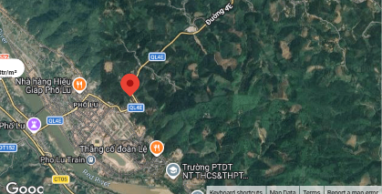
2.2. | Diện tích; Kích thước; Hình dáng
- | Diện tích sử dụng riêng thực tế (m²): | 154 | Diện tích sử dụng chung thực tế (m²):
- | Mặt tiền (m): | 8.8 | Chiều sâu (m): | 17.5
- | Hình dáng: | Hình chữ nhật | Hướng: | Đông Bắc
2.3. | Điều kiện kinh doanh; Hạ tầng nội bộ; Hạ tầng xung quanh
- | Hạ tầng nội bộ: | Hạ tầng cấp nước: Nước máy, Hạ tầng thoát nước: Rãnh có nắp, Hạ tầng cấp điện: Điện lưới, Hạ tầng thông tin liên lạc: Điện thoại
- | Hạ tầng xung quanh: | Trung tâm hành chính: 500
- | Mật độ dân cư: | Cao/đông đúc | Đời sống dân cư: | Khá
- | Lợi thế kinh doanh: | Khá | Khả năng chuyển nhượng: | Tốt
3. | Tài sản gắn liền với đất: Tại thời điểm thẩm định giá, công trình trên đất là nhà 3 tầng, mái bằng bê tông cốt thép đang được sửa chữa bên trong. Theo thống nhất với khách hàng và ngân hàng, tổ thẩm định giá không xác định giá trị công trình xây dựng trên đất.

Bảng ghi chú thay đổi giữa khảo sát thực trạng và pháp lý tài sản:

STT | Các yếu tố | Thông tin TSTĐ | Thông tin khảo sát | Chênh lệch | Nguyên nhân
1 | Địa chỉ trên sổ | TDP Phú Cường 2, phố Lu, Bảo Thắng, Lào Cai ✔ | Thị trấn Phố Lu, Huyện Bảo Thắng, Tỉnh Lào Cai | Có
2 | Địa chỉ thực tế | Đường Quốc lộ 4E, Thị trấn Phố Lu, Huyện Bảo Thắng, Tỉnh Lào Cai | Đường Hoàng Sào, xã phố Lu, tỉnh Lào Cai ✔ | Có
3 | Pháp lý | Giấy chứng nhận quyền sử dụng đất, quyền sở hữu nhà ở và tài sản gắn liền với đất | Giấy chứng nhận quyền sử dụng đất, quyền sở hữu nhà ở và tài sản gắn liền với đất ✔ | Không
4 | Loại đất | Đất ở tại đô thị, Đất trồng cây lâu năm ✔ | Đất ở tại đô thị | Có
5 | Thời hạn sử dụng | Lâu dài | Lâu dài ✔ | Không
6 | Vị trí | VT1 | VT1 ✔ | Không
7 | Kết cấu mặt đường | Đường nhựa có vỉa hè | Đường nhựa có vỉa hè ✔ | Không
8 | Mặt cắt đường trước nhà | 10 | 10 ✔ | 0
9 | Cơ sở hạ tầng kỹ thuật |  | Hạ tầng khu dân cư thông thường ✔ | Có
10 | Môi trường, an ninh | Tốt | Tốt ✔ | Không
11 | Diện tích | 154 | 154 ✔ | 0
12 | Mặt tiền | 8.8 | 8.8 ✔ | 0
13 | Chiều sâu | 17.5 ✔ | 17.5 | -17.5
14 | Mặt tiếp giáp | Tiếp giáp 1 mặt tiền | Tiếp giáp 1 mặt tiền ✔ | Không
15 | Hình dạng thửa đất | Hình chữ nhật | Hình chữ nhật ✔ | Không
16 | Hướng |  | Đông Bắc ✔ | Có
17 | Cảnh quan |  | View khu dân cư ✔ | Có
18 | Lợi thế kinh doanh | Khá | Khá ✔ | Không
19 | Lợi thế thương mại | Không có lợi thế thương mại | Không có lợi thế thương mại ✔ | Không
20 | Bất lợi thương mại | Không có bất lợi thương mại | Không có bất lợi thương mại ✔ | Không
21 | Khả năng chuyển nhượng | Tốt | Tốt ✔ | Không

Các lợi thế thương mại của thửa đất:

STT | Nội dung |  | Ghi chú
1 | Đất/Tài sản bám biển | Không
2 | Đất bám hồ (Diện tích >=5ha thì được coi là hồ) | Không
3 | Bám đầm, ao lớn thuộc sở hữu nhà nước (ao lớn - S=0.5ha)<5ha | Không
4 | Thế đất tọa sơn hướng thủy 'hậu tựa núi, trước view sông, hồ, đầm', view thoáng, không bị che khuất, loại đất rất được ưa chuộng nghỉ dưỡng, nhà nghỉ cao cấp | Không
5 | View hồ sông, sông, suối, đầm, ao lớn (S=0.5ha), ruộng lúa, đồi núi xa, ngắm hoàng hôn, bình minh xa soi mặt nước, thơ mộng | Không
6 | Đường vào thoáng không đâm thẳng cửa chính 'Thế tránh tiễn khí' | Không
7 | Có yếu tố 'Linh' gắn với tiếng lành, tài lộc, đại danh, văn hóa, truyền thuyết được xem là khu địa linh nhân kiệt | Không
8 | Đất/tài sản liền kề, đối diện vườn hoa, khu thể thao, bể bơi (không đối diện nhà ở) để được xe hơi | Không
9 | Đất view công viên, vườn hoa, khu thể thao, bể bơi | Không

Các bất lợi thương mại của thửa đất:

STT | Nội dung |  | Ghi chú
1 | Đất gần khu vực tâm linh, có âm, sát khí (Nhà tang lễ, nghĩa trang, nhà xác…) <= 50m | Không
2 | Đất gần khu vực tâm linh, có âm, sát khí (Nhà tang lễ, nghĩa trang, nhà xác…) (50m <= 150m) | Không
3 | Đất gần khu vực tâm linh, có âm, sát khí (Nhà tang lễ, nghĩa trang, nhà xác…) (150m <= 300m) | Không
4 | Đất gần khu vực tâm linh, có âm, sát khí (Nhà tang lễ, nghĩa trang, nhà xác…) (300m <= 500m) | Không
5 | Đất gần khu vực tâm linh (Miếu thờ cúng tâm linh, đình, đền, chùa…) <= 30m | Không
6 | Đất gần khu vực tâm linh (Miếu thờ cúng tâm linh, đình, đền, chùa…) (30m <= 100m) | Không
7 | Đất từng là nghĩa trang, khu tâm linh cũ (đền, đình, chùa, miếu mạo…) đã được san lấp làm khu dân cư | Không
8 | Trên đất/Công trình có mộ không thể hoặc rất khó có khả năng di chuyển (Mộ tổ chi, tộc, mộ cổ, mộ tâm linh gắn với miếu mạo được nhân dân thờ cúng) | Không
9 | Trên đất/ Công trình có mộ gia đình hoặc vô chủ có thể di chuyển | Không
10 | Đất sát khu mộ phần hoặc liền kề mộ phần | Không
11 | Trên đất/ Công trình có điện thờ, nhà thợ họ dòng tộc | Không
12 | Đất sát hoặc liền kề nhà thờ họ | Không
13 | Đất gia tộc anh em, họ hàng sống xung quanh chung ngõ đi | Không
14 | Đất/ Công trình có người tự sát/ án mạng/ tại nạn... bị ảnh hưởng truyền thông Nhẹ “Một vụ tự sát cá biệt không ồn ào, không truyền thông, trong nhà riêng, người Mua/Bán đông ít quan tâm: thị trường ít phản ứng, nếu có phản ứng chỉ là tâm lý tạm thời.” | Không
15 | Đất/ Công trình có người tự sát/án mạng/ tai nạn... bị ảnh hưởng truyền thông Trung bình “Một vụ tự sát được biết trong khu vực nhưng có ít lời đồn, nhưng có thể che dấu/ khắc phục nhanh (sơn sửa, thay nội thất: phổ biến ở căn hộ chung cư, nhà phố ảnh hưởng của nó giảm theo thời gian”. | Không
16 | Đất/ Công trình có người tự sát/án mạng/ tai nạn... bị ảnh hưởng truyền thông Mạnh “Vụ có yếu tố bạo lực, hoặc được đăng báo địa phương; khu dân cư tỏ ra e ngại; mua ở chịu ảnh hưởng. Mức này thường dùng khi có giao dịch thực tế cho thấy có sự kiện bị bán rẻ hơn”. | Không
17 | Đất/ Công trình có người tự sát/án mạng/ tai nạn... bị ảnh hưởng truyền thông Rất Mạnh “Vụ nổi tiếng, nhiều truyền thông, nhiều vụ tương tự tại cùng vị trí, hoặc địa điểm mang tính 'tăm tối' (ví dụ: nhiều vụ xảy ra liên tiếp hoặc lời đồn qua nhiều năm có ma, quỉ, hiện tượng tâm linh nhiều năm. Mức này dẫn tới tài sản rất khó bán thậm trí có thể loại trừ trong so sánh”. | Không
18 | Đất gần hoặc liên kế cây xăng <= 50m | Không
19 | Đất gần hoặc liên kế trạm thu phát sóng <= 50m | Không
20 | Đất gần hoặc liên kế đường dây truyền tải điện cao thế 500 KV <= 50m | Không
21 | Đất gần hoặc liên kế đường dây truyền tải điện 220 KV <= 30m | Không
22 | Mặt tiền bị che chắn (có cột điện, trạm biến áp…) | Không
23 | Đất gần đường sắt<=50m | Không
24 | Đường vào thẳng tắp như mũi tên đâm thẳng cửa chính “Thế tiễn khí”. | Không
25 | Đất nằm dưới chân cầu, đường dốc cao (Thế bị xung : Hổ phục, Long phục) xe lao xuống, gió tạt thẳng sát khí, không tụ. | Không
26 | Giao lộ Chữ “T”, bị đường đâm thẳng vào “Thế tiền đao sát”. | Không

V. CÁC GIẢ THIẾT VÀ GIẢ THIẾT ĐẶC BIỆT
- Chúng tôi giả định rằng tài sản thẩm định giá không xảy ra tranh chấp, khiếu kiện khiếu nại. Trong trường hợp có sự thay đổi về tranh chấp đối với các tài sản trên sẽ được thẩm định giá tại hợp đồng dịch vụ thẩm định giá khác. Chúng tôi được hoàn toàn miễn trừ mọi trách nhiệm phát sinh, liên đới (nếu có) trong trường hợp này.
- Giá trị tài sản thẩm định giá được ước tính dựa trên giả định không có bất kỳ yếu tố nào làm cản trở ảnh hưởng đến việc giao dịch bình thường của tài sản trên thị trường.
VI. CƠ SỞ GIÁ TRỊ THẨM ĐỊNH GIÁ
- Giá trị thị trường: Kết quả thẩm định giá trị tài sản được xác định dựa trên cơ sở giá trị thị trường tại thời điểm thẩm định theo Chuẩn mực thẩm định giá Việt Nam về Cơ sở giá trị thẩm định giá: “Giá trị thị trường là khoản tiền ước tính để tài sản có thể được giao dịch tại thời điểm thẩm định giá giữa người sẵn sàng mua và người sẵn sàng bán trong một giao dịch khách quan, độc lập, sau khi được tiếp thị đầy đủ và các bên tham gia hành động có hiểu biết, thận trọng và không bị ép buộc”.
VII. CÁCH TIẾP CẬN, PHƯƠNG PHÁP THẨM ĐỊNH GIÁ
- Cách tiếp cận và phương pháp thẩm định:
- Cách tiếp cận từ thị trường: Xác định giá trị của tài sản thẩm định giá thông qua việc so sánh tài sản thẩm định giá với các tài sản so sánh đã có các thông tin về giá trên thị trường.
- Phương pháp so sánh: Xác định giá trị của tài sản thẩm định giá dựa trên cơ sở đối chiếu, phân tích và đánh giá các yếu tố so sánh của các tài sản so sánh với tài sản thẩm định giá từ đó điều chỉnh mức giá của các tài sản so sánh làm cơ sở ước tính giá trị của tài sản thẩm định giá.
- Cách tiếp cận từ chi phí: Là cách thức xác định giá trị của tài sản thẩm định giá thông qua chi phí tạo ra một tài sản có chức năng, công dụng giống hệt hoặc tương tự với tài sản thẩm định giá và hao mòn của tài sản thẩm định giá.
- Phương pháp chi phí thay thế: Là phương pháp thẩm định giá xác định giá trị của tài sản thẩm định giá dựa trên cơ sở chênh lệch giữa chi phí thay thế để tạo ra một tài sản tương tự tài sản thẩm định giá có cùng chức năng, công dụng theo giá thị trường hiện hành và giá trị hao mòn của tài sản thẩm định giá.
- Xác định cách tiếp cận và phương pháp đối với tài sản thẩm định giá:
- Căn cứ vào mục đích thẩm định giá, đặc điểm của tài sản thẩm định giá và cơ sở giá trị thẩm định giá tài sản, Công ty Cổ phần Thẩm định và Đầu tư Tài chính Hoa Sen lựa chọn phương pháp so sánh (cách tiếp cận từ thị trường) để xác định giá trị quyền sử dụng đất của tài sản thẩm định giá.
- Đối với công trình xây dựng gắn liền trên đất, tại thời điểm thẩm định giá, theo thống nhất giữa khách hàng và ngân hàng tổ thẩm định giá không xác định giá trị công trình xây dựng trên đất.
VIII. GIÁ TRỊ TÀI SẢN THẨM ĐỊNH
- Xác định đơn giá quyền sử dụng đất:
Qua khảo sát thị trường, Tổ thẩm định thu thập được 03 giao dịch được cho là tương đồng về đặc điểm vị trí, giao thông, kích thước, mặt tiền, điều kiện hạ tầng và điều kiện xã hội,… với tài sản thẩm định giá, cụ thể như sau:
- Thông tin tài sản so sánh:
STT | ĐẶC ĐIỂM BĐS | TSTĐ | TSSS1 | TSSS2 | TSSS3
A | Thông tin về tài sản
1 | Địa chỉ | Đường Quốc lộ 4E, Thị trấn Phố Lu, Huyện Bảo Thắng, Tỉnh Lào Cai | Đường Quốc Lộ 151, Thị trấn Phố Lu, Huyện Bảo Thắng, Tỉnh Lào Cai | Đường Quốc lộ 4E, Thị trấn Phố Lu, Huyện Bảo Thắng, Tỉnh Lào Cai | Thị trấn Tằng Loỏng, Huyện Bảo Thắng, Tỉnh Lào Cai
2 | Nguồn tham khảo |  | https://batdongsan.com.vn/ban-nha-mat-pho-duong-quoc-lo-151-thi-tran-tang-loong/ban-2-dat-tl151-ong-8m-tien-dang-cho-thue-5tr-thang-pr44652480 | https://www.facebook.com/ha.bat.ong.san.822767/posts/pfbid02HiifYvX8jv4zfJE8VMnvCNfow4SprkVrUYM71Nvvvhub9zE7RVRWZc9ponjUNpDLl?rdid=JzK5AZVHKtMTnLtV# | Bảng giá đất
- | Thông tin liên lạc |  | 0982621588  (sales) | 0987.711.455  (bđs) | 012345678  (Bảng giá đất)
3 | Tình trạng giao dịch |  | Đang giao dịch |  | Đang giao dịch
4 | Thời điểm thu thập thông tin |  | Tháng 01/2026 | Tháng 01/2026 | Tháng 01/2026
5 | Pháp lý | Giấy chứng nhận quyền sử dụng đất, quyền sở hữu nhà ở và tài sản gắn liền với đất | Giấy chứng nhận quyền sử dụng đất, quyền sở hữu nhà ở và tài sản gắn liền với đất | Giấy chứng nhận quyền sử dụng đất, quyền sở hữu nhà ở và tài sản gắn liền với đất | Giấy chứng nhận quyền sử dụng đất, quyền sở hữu nhà ở và tài sản gắn liền với đất
6 | Mục đích sử dụng | Đất ở tại đô thị (120 m²), Đất trồng cây lâu năm (34 m²) | Đất ở tại đô thị | Đất ở tại đô thị | Đất ở nông thôn
7 | Thời hạn sử dụng đất | Lâu dài | Lâu dài | Lâu dài | Lâu dài
8 | Vị trí | Tài sản tại: Đường Quốc lộ 4E, Thị trấn Phố Lu, Huyện Bảo Thắng, Tỉnh Lào Cai, độ rộng đường trước mặt tài sản 10m, mặt tiền 8.8m, 22.323333333333, 104.19213888889 | Tài sản tại: Đường Quốc Lộ 151, Thị trấn Phố Lu, Huyện Bảo Thắng, Tỉnh Lào Cai, độ rộng đường trước mặt tài sản 20m, mặt tiền 5m, 22.317805555555555, 104.11455555555555 | Tài sản tại: Đường Quốc lộ 4E, Thị trấn Phố Lu, Huyện Bảo Thắng, Tỉnh Lào Cai, độ rộng đường trước mặt tài sản 7m, mặt tiền 6m, 22.325277777777778, 104.17355555555557 | Tài sản tại: Thị trấn Tằng Loỏng, Huyện Bảo Thắng, Tỉnh Lào Cai, đường Tài sản tiếp giáp với DT151, độ rộng đường trước mặt tài sản 7m, mặt tiền 5m, 22.316903604848974, 104.11484098611692
9 | Giao thông | Đường nhựa có vỉa hè | Đường nhựa có vỉa hè | Đường nhựa có vỉa hè | Đường nhựa có vỉa hè
10 | Độ rộng đường trước tài sản (m) | 10 | 20 | 7 | 7
11 | Cơ sở hạ tầng kỹ thuật | Hạ tầng khu dân cư thông thường | Hạ tầng khu dân cư thông thường | Hạ tầng khu dân cư thông thường | Hạ tầng khu dân cư thông thường
12 | Điều kiện môi trường an ninh | Tốt | Tốt | Tốt | Tốt
13 | Diện tích đất (m²) | 154 | 60 | 150 | 100
14 | Mặt tiền (m) | 8.8 | 5 | 6 | 5
15 | Chiều sâu (m) | 17.5 | 12 | 25 | 20
16 | Số lượng mặt tiếp giáp | Tiếp giáp 1 mặt tiền | Tiếp giáp 1 mặt tiền | Tiếp giáp 1 mặt tiền | Tiếp giáp 1 mặt tiền
17 | Hình dáng thửa đất | Hình chữ nhật | Hình chữ nhật | Hình chữ nhật | Hình chữ nhật
18 | Cảnh quan | View khu dân cư | View khu dân cư
19 | Lợi thế kinh doanh | Khá | Tốt | Khá | Khá
20 | Lợi thế thương mại | Không có lợi thế thương mại | Không có lợi thế thương mại |  | Không có lợi thế thương mại
21 | Bất lợi thương mại | Không có bất lợi thương mại |  | Bình thường | Bình thường
22 | Hiện trạng môi trường | Bình thường |  | Bình thường | Bình thường
23 | Khả năng chuyển nhượng | Tốt | Tốt | Tốt | Tốt
24 | Giá rao (đồng) |  | 1.500.000.000 | 1.300.000.000 | 900.000.000
25 | Giá thương lượng/bán (đồng) |  | 1.350.000.000 | 1.170.000.000 | 855.000.000
- | Số tầng
- | Diện tích sàn sử dụng (m²)
20 | Giá rao (đồng) |  | 1.500.000.000 | 1.300.000.000 | 900.000.000
21 | Giá thương lượng/bán (đồng) |  | 1.350.000.000 | 1.170.000.000 | 855.000.000
B | Chi tiết tính toán
1 | Giá trị tài sản trên đất (đồng)
2 | Giá trị đất (đồng) |  | 1.350.000.000 | 1.170.000.000 | 855.000.000
3 | Đơn giá QSDĐ (đồng/m²) |  | 22.500.000 | 7.800.000 | 8.550.000
C | NHẬN XÉT
1 | Pháp lý
2 | Mục đích sử dụng
3 | Thời hạn sử dụng đất
4 | Vị trí |  | Lợi thế hơn | Kém lợi thế hơn | Kém lợi thế hơn
5 | Giao thông
6 | Độ rộng đường trước tài sản (m)
7 | Cơ sở hạ tầng kỹ thuật
8 | Điều kiện môi trường an ninh
9 | Diện tích đất (m²) |  | Lợi thế hơn
10 | Mặt tiền (m)
11 | Chiều sâu (m)
12 | Số lượng mặt tiếp giáp
13 | Hình dáng thửa đất
14 | Cảnh quan
15 | Lợi thế kinh doanh |  | Lợi thế hơn
16 | Lợi thế thương mại
17 | Bất lợi thương mại
18 | Hiện trạng môi trường
19 | Khả năng chuyển nhượng
Các yếu tố như vị trí, giao thông, diện tích, hình dáng, hạ tầng kỹ thuật và hạ tầng xã hội… làm ảnh hưởng đến giá trị của thửa đất. Mỗi yếu tố đóng góp một tỷ lệ nhất định vào giá trị của thửa đất. Vì vậy, dựa trên ba tài sản so sánh tương đồng với tài sản thẩm định giá, Tổ thẩm định phân tích các yếu tố giống và khác nhau giữa TSTĐ và TSSS, sau đó điều chỉnh giá của các tài sản so sánh theo các yếu tố điều chỉnh trên để đưa ra giá trị của tài sản thẩm định.
Nguyên tắc điều chỉnh: Cố định TSTĐ, lấy TSTĐ làm chuẩn (tương đương với tỷ lệ tuyệt đối là 100%), các TSSS được điều chỉnh xoay quanh TSTĐ; Các điểm ở TSSS vượt trội hơn so với TSTĐ thì điều chỉnh giảm mức giá tính theo đơn vị chuẩn tài sản so sánh (trừ); Các điểm ở TSSS kém lợi thế hơn so với TSTĐ thì điều chỉnh tăng mức giá tính theo đơn vị chuẩn của tài sản so sánh (cộng); Những yếu tố ở tài sản so sánh giống (tương tự) với tài sản cần thẩm định giá thì giữ nguyên mức giá của tài sản so sánh (không điều chỉnh).
- Bảng điều chỉnh:
STT | Yếu tố so sánh | Đơn vị tính | TSTĐ | TSSS1 | TSSS2 | TSSS3
A | Giá trị QSDĐ thị trường (Ước tính sau thương lượng) | Đồng |  | 1.350.000.000 | 1.170.000.000 | 855.000.000
B | Đơn giá đất ước tính | Đồng/m² |  | 22.500.000 | 7.800.000 | 8.550.000
C | Điều chỉnh các yếu tố so sánh
C.1 | Pháp lý |  | Giấy chứng nhận quyền sử dụng đất, quyền sở hữu nhà ở và tài sản gắn liền với đất | Giấy chứng nhận quyền sử dụng đất, quyền sở hữu nhà ở và tài sản gắn liền với đất | Giấy chứng nhận quyền sử dụng đất, quyền sở hữu nhà ở và tài sản gắn liền với đất | Giấy chứng nhận quyền sử dụng đất, quyền sở hữu nhà ở và tài sản gắn liền với đất
C.1 | Tỷ lệ điều chỉnh | % |  | 0% | 0% | 0%
C.1 | Mức điều chỉnh | Đồng/m² |  | 0 | 0 | 0
C.1 | Giá sau điều chỉnh | Đồng/m² |  | 22.500.000 | 7.800.000 | 8.550.000
C.2 | Mục đích sử dụng |  | Đất ở tại đô thị (120 m²), Đất trồng cây lâu năm (34 m²) | Đất ở tại đô thị | Đất ở tại đô thị | Đất ở nông thôn
C.2 | Tỷ lệ điều chỉnh | % |  | 0% | 0% | 0%
C.2 | Mức điều chỉnh | Đồng/m² |  | 0 | 0 | 0
C.2 | Giá sau điều chỉnh | Đồng/m² |  | 22.500.000 | 7.800.000 | 8.550.000
C.3 | Thời hạn sử dụng đất |  | Lâu dài | Đất ở tại đô thị – Lâu dài | Đất ở tại đô thị – Lâu dài | Đất ở nông thôn – Lâu dài
C.3 | Tỷ lệ điều chỉnh | % |  | 0% | 0% | 0%
C.3 | Mức điều chỉnh | Đồng/m² |  | 0 | 0 | 0
C.3 | Giá sau điều chỉnh | Đồng/m² |  | 22.500.000 | 7.800.000 | 8.550.000
C.4 | Vị trí |  | Tài sản tại: Đường Quốc lộ 4E, Thị trấn Phố Lu, Huyện Bảo Thắng, Tỉnh Lào Cai, độ rộng đường trước mặt tài sản 10m, mặt tiền 8.8m, 22.323333333333, 104.19213888889 | Tài sản tại: Đường Quốc Lộ 151, Thị trấn Phố Lu, Huyện Bảo Thắng, Tỉnh Lào Cai, độ rộng đường trước mặt tài sản 20m, mặt tiền 5m, 22.317805555555555, 104.11455555555555 | Tài sản tại: Đường Quốc lộ 4E, Thị trấn Phố Lu, Huyện Bảo Thắng, Tỉnh Lào Cai, độ rộng đường trước mặt tài sản 7m, mặt tiền 6m, 22.325277777777778, 104.17355555555557 | Tài sản tại: Thị trấn Tằng Loỏng, Huyện Bảo Thắng, Tỉnh Lào Cai, đường Tài sản tiếp giáp với DT151, độ rộng đường trước mặt tài sản 7m, mặt tiền 5m, 22.316903604848974, 104.11484098611692
C.4 | Tỷ lệ điều chỉnh | % |  | -25% | 15% | 15%
C.4 | Mức điều chỉnh | Đồng/m² |  | -5.625.000 | 1.170.000 | 1.282.500
C.4 | Giá sau điều chỉnh | Đồng/m² |  | 16.875.000 | 8.970.000 | 9.832.500
C.5 | Giao thông |  | Đường nhựa có vỉa hè | Đường nhựa có vỉa hè | Đường nhựa có vỉa hè | Đường nhựa có vỉa hè
C.5 | Tỷ lệ điều chỉnh | % |  | 0% | 0% | 0%
C.5 | Mức điều chỉnh | Đồng/m² |  | 0 | 0 | 0
C.5 | Giá sau điều chỉnh | Đồng/m² |  | 16.875.000 | 8.970.000 | 9.832.500
C.6 | Độ rộng đường trước tài sản (m) |  | 10 | 20 | 7 | 7
C.6 | Tỷ lệ điều chỉnh | % |  | 0% | 0% | 0%
C.6 | Mức điều chỉnh | Đồng/m² |  | 0 | 0 | 0
C.6 | Giá sau điều chỉnh | Đồng/m² |  | 16.875.000 | 8.970.000 | 9.832.500
C.7 | Cơ sở hạ tầng kỹ thuật |  | Hạ tầng khu dân cư thông thường | Hạ tầng khu dân cư thông thường | Hạ tầng khu dân cư thông thường | Hạ tầng khu dân cư thông thường
C.7 | Tỷ lệ điều chỉnh | % |  | 0% | 0% | 0%
C.7 | Mức điều chỉnh | Đồng/m² |  | 0 | 0 | 0
C.7 | Giá sau điều chỉnh | Đồng/m² |  | 16.875.000 | 8.970.000 | 9.832.500
C.8 | Điều kiện môi trường an ninh |  | Tốt | Tốt | Tốt | Tốt
C.8 | Tỷ lệ điều chỉnh | % |  | 0% | 0% | 0%
C.8 | Mức điều chỉnh | Đồng/m² |  | 0 | 0 | 0
C.8 | Giá sau điều chỉnh | Đồng/m² |  | 16.875.000 | 8.970.000 | 9.832.500
C.9 | Diện tích đất (m²) | (m2) | 154 | 60 | 150 | 100
C.9 | Tỷ lệ điều chỉnh | % |  | -10% | 0% | 0%
C.9 | Mức điều chỉnh | Đồng/m² |  | -2.250.000 | 0 | 0
C.9 | Giá sau điều chỉnh | Đồng/m² |  | 14.625.000 | 8.970.000 | 9.832.500
C.10 | Mặt tiền (m) |  | 8.8 | 5 | 6 | 5
C.10 | Tỷ lệ điều chỉnh | % |  | 0% | 0% | 0%
C.10 | Mức điều chỉnh | Đồng/m² |  | 0 | 0 | 0
C.10 | Giá sau điều chỉnh | Đồng/m² |  | 14.625.000 | 8.970.000 | 9.832.500
C.11 | Chiều sâu (m) |  | 17.5 | 12 | 25 | 20
C.11 | Tỷ lệ điều chỉnh | % |  | 0% | 0% | 0%
C.11 | Mức điều chỉnh | Đồng/m² |  | 0 | 0 | 0
C.11 | Giá sau điều chỉnh | Đồng/m² |  | 14.625.000 | 8.970.000 | 9.832.500
C.12 | Số lượng mặt tiếp giáp |  | Tiếp giáp 1 mặt tiền | Tiếp giáp 1 mặt tiền | Tiếp giáp 1 mặt tiền | Tiếp giáp 1 mặt tiền
C.12 | Tỷ lệ điều chỉnh | % |  | 0% | 0% | 0%
C.12 | Mức điều chỉnh | Đồng/m² |  | 0 | 0 | 0
C.12 | Giá sau điều chỉnh | Đồng/m² |  | 14.625.000 | 8.970.000 | 9.832.500
C.13 | Hình dáng thửa đất |  | Hình chữ nhật | Hình chữ nhật | Hình chữ nhật | Hình chữ nhật
C.13 | Tỷ lệ điều chỉnh | % |  | 0% | 0% | 0%
C.13 | Mức điều chỉnh | Đồng/m² |  | 0 | 0 | 0
C.13 | Giá sau điều chỉnh | Đồng/m² |  | 14.625.000 | 8.970.000 | 9.832.500
C.14 | Cảnh quan |  | View khu dân cư | View khu dân cư
C.14 | Tỷ lệ điều chỉnh | % |  | 0% | 0% | 0%
C.14 | Mức điều chỉnh | Đồng/m² |  | 0 | 0 | 0
C.14 | Giá sau điều chỉnh | Đồng/m² |  | 14.625.000 | 8.970.000 | 9.832.500
C.15 | Lợi thế kinh doanh |  | Khá | Tốt | Khá | Khá
C.15 | Tỷ lệ điều chỉnh | % |  | -15% | 0% | 0%
C.15 | Mức điều chỉnh | Đồng/m² |  | -3.375.000 | 0 | 0
C.15 | Giá sau điều chỉnh | Đồng/m² |  | 11.250.000 | 8.970.000 | 9.832.500
C.16 | Lợi thế thương mại |  | Không có lợi thế thương mại | Không có lợi thế thương mại |  | Không có lợi thế thương mại
C.16 | Tỷ lệ điều chỉnh | % |  | 0% | 0% | 0%
C.16 | Mức điều chỉnh | Đồng/m² |  | 0 | 0 | 0
C.16 | Giá sau điều chỉnh | Đồng/m² |  | 11.250.000 | 8.970.000 | 9.832.500
C.17 | Bất lợi thương mại |  | Không có bất lợi thương mại | Không có bất lợi thương mại | Không có bất lợi thương mại | Không có bất lợi thương mại
C.17 | Tỷ lệ điều chỉnh | % |  | 0% | 0% | 0%
C.17 | Mức điều chỉnh | Đồng/m² |  | 0 | 0 | 0
C.17 | Giá sau điều chỉnh | Đồng/m² |  | 11.250.000 | 8.970.000 | 9.832.500
C.18 | Hiện trạng môi trường |  | Bình thường | Bình thường | Bình thường | Bình thường
C.18 | Tỷ lệ điều chỉnh | % |  | 0% | 0% | 0%
C.18 | Mức điều chỉnh | Đồng/m² |  | 0 | 0 | 0
C.18 | Giá sau điều chỉnh | Đồng/m² |  | 11.250.000 | 8.970.000 | 9.832.500
C.19 | Khả năng chuyển nhượng |  | Tốt | Tốt | Tốt | Tốt
C.19 | Tỷ lệ điều chỉnh | % |  | 0% | 0% | 0%
C.19 | Mức điều chỉnh | Đồng/m² |  | 0 | 0 | 0
C.19 | Giá sau điều chỉnh | Đồng/m² |  | 11.250.000 | 8.970.000 | 9.832.500
D | Mức giá chỉ dẫn | Đồng/m² |  | 11.250.000 | 8.970.000 | 9.832.500
D1 | Giá trị trung bình | Đồng |  | 10.017.500
D2 | Mức độ chênh lệch | % |  | 12.3% | -10.46% | -1.85%
E | Tổng hợp các số liệu điều chỉnh tại mục C
E1 | Tổng giá trị điều chỉnh gộp | Đồng |  | 11.250.000 | 1.170.000 | 1.282.500
E2 | Tổng số lần điều chỉnh | Lần |  | 3 | 1 | 1
E3 | Biên độ điều chỉnh | % |  | 10% - 25%% | 0% - 15%% | 0% - 15%%
E4 | Tổng giá trị điều chỉnh thuần | Đồng |  | 11.250.000 | 1.170.000 | 1.282.500
Về nguyên tắc khống chế:
Theo số liệu tại mục D2, chênh lệch giữa mức giá trung bình của các mức giá chỉ dẫn nằm trong khoảng từ -10.46% đến 12.3%, đảm bảo không quá 15% (theo Thông tư số 32/2024/TT-BTC ngày 16/5/2024 của Bộ Tài chính).
Về thống nhất mức giá chỉ dẫn:
Đơn vị tính: Đồng/m²
TT | Tài sản | Mức giá chỉ dẫn của các TSSS | Trọng số của các TSSS sau điều chỉnh | Giá trị trung bình của mức giá chỉ dẫn sau điều chỉnh
1 | Tài sản so sánh 1 | 11.250.000 | 33.34% | 3.750.750
2 | Tài sản so sánh 2 | 8.970.000 | 33.33% | 2.989.701
3 | Tài sản so sánh 3 | 9.832.500 | 33.33% | 3.277.172
Giá trị bình quân theo trọng số: |  |  |  | 10.017.623
Làm tròn: |  |  |  | 10.000.000
Tổ thẩm định sử dụng mức giá chỉ dẫn là mức giá bình quân có trọng số của 03 tài sản so sánh làm mức giá của tài sản thẩm định, tương ứng là: 10.000.000 đồng/m².
- Kết quả thẩm định giá:
Dựa trên các lập luận trên, Tổ thẩm định ước tính giá trị tài sản thẩm định giá chưa bao gồm các loại thuế, phí và lệ phí liên quan đến việc chuyển nhượng tài sản tại thời điểm thẩm định giá Tháng 01/2026 ước tính như sau:
TT | Tài sản | Diện tích (m²) | Đơn giá (đồng/m²) | Thành tiền (đồng)
 | Quyền sử dụng đất tại thửa đất số 13, Tờ bản đồ số P3-12 có địa chỉ trên sổ Thôn Phú Cường 2, TT Phố Lu, huyện Bảo Thắng, tỉnh Lào Cai theo Giấy chứng nhận quyền sử dụng đất quyền sở hữu tài sản gắn liền với đất số AO 904410, số vào sổ H01676CM/QĐ:960 do UBND huyện Bảo Thắng cấp ngày 24/03/2009 cho chủ sử dụng đất Bà Phùng Thị Thu Vân và ông Nguyễn Thành Trung (cập nhật ngày 21/01/2016)..
1 | Quyền sử dụng đất | 154 | 10.000.000 | 1.540.000.000
TỔNG CỘNG |  |  |  | 1.540.000.000
(Bằng chữ: Một tỷ năm trăm bốn mươi triệu đồng chẵn./.)
IX. THỜI HẠN HIỆU LỰC CỦA KẾT QUẢ THẨM ĐỊNH GIÁ
- Tối đa 06 (sáu) tháng tính từ ngày ký đối với tài sản là Bất động sản.
X. TUYÊN BỐ CHUNG VÀ MIỄN TRỪ TRÁCH NHIỆM
- Công ty Cổ phần Thẩm định và Đầu tư Tài chính Hoa Sen “Lotus VFI” nhấn mạnh rằng Chứng thư thẩm định giá, Báo cáo thẩm định giá “sản phẩm tư vấn” chỉ là sản phẩm tư vấn theo mục đích sử dụng đã được thống nhất trong sản phẩm tư vấn;
- Thẩm định giá không phải là một môn khoa học chính xác và việc tính toán đôi khi phải dựa vào các phán đoán, các giả định, các giả thiết trong một thời điểm cụ thể, cố định vì vậy giá trị thẩm định giá được ước tính có thể phù hợp với mục đích thẩm định giá và không hẳn phù hợp với các mục đích khác, nó là một khoản giá trị được ước tính tại một thời điểm cụ thể nên không nhất thiết phải trùng khớp với bất kỳ kết quả nào của bất kỳ bên nào khác cùng thực hiện tính toán và đưa ra kết quả ước lượng.
- Chứng thư, Báo cáo này được soạn thảo theo Hợp đồng được ký kết và tuân theo các điều khoản được nêu trong Hợp đồng. Chứng thư, báo cáo này chỉ nhằm phục vụ cho mục đích sử dụng được nêu trong Báo cáo và không nhằm mục đích sử dụng cho bất kỳ bên nào khác không được đề cập đến trong Hợp đồng (gọi tắt là “các bên liên quan”).
- Các bên liên quan khi đọc và thực hiện sử dụng sản phẩm tư vấn này, tức là đã chấp nhận và đồng ý với những điều khoản sau:
- Sản phẩm tư vấn của Chúng tôi chỉ nhằm mục đích duy nhất đã ghi tại Mục 4 của Chứng thư mà không nhằm bất kỳ mục đích nào khác và mọi hành động khách hàng thực hiện đều thuộc quyết định cuối cùng của Quý Khách hàng và các bên liên quan tham gia giao dịch (nếu có), bao gồm cả việc xem xét các vấn đề nằm ngoài phạm vi công việc của Chúng tôi như Quý Khách hàng đã biết, và không nên sử dụng cho bất kỳ mục đích nào khác. Nếu Quý Khách hàng thực hiện cung cấp cho các bên liên quan nào khác để nhằm thực hiện bất kỳ mục đích nào thì mọi trách nhiệm có liên quan đều thuộc Quý Khách hàng và các bên liên quan đó tham gia vào các giao dịch có liên quan.
- Lotus VFI, Ban Lãnh đạo, toàn thể nhân viên, Thẩm định viên và đại diện pháp luật của Lotus VFI không chấp nhận bất kỳ nghĩa vụ hoặc trách nhiệm nào đối với các bên liên quan, cho dù được thỏa thuận trong hợp đồng hoặc ngoài hợp đồng (bao gồm nhưng không giới hạn lỗi bất cẩn và vi phạm nghĩa vụ theo luật định) hoặc phát sinh trong bất kỳ trường hợp nào khác, và không chịu trách nhiệm đối với bất kỳ tổn thất, thiệt hại hay chi phí trong bất cứ hoàn cảnh nào phát sinh từ bất kỳ mục đích sử dụng Sản phẩm tư vấn của các bên liên quan, hoặc do hậu quả của việc cung cấp Chứng thư, Báo cáo cho các bên liên quan.
- Khách hàng hoặc bất kỳ bên nào khác sử dụng báo cáo này và bất kỳ hoạt động nào của bất kỳ bên liên quan nào có tham chiếu tới sản phẩm tư vấn này nếu có bất kỳ thắc mắc nào mà không có yêu cầu giải trình bằng văn bản gửi đến Lotus VFI trước 03 (ba) ngày làm việc tính từ ngày báo cáo được tham chiếu hoặc sử dụng thì đều được coi là đã đọc, hiểu rõ toàn bộ nội dung sản phẩm tư vấn này và chấp nhận mục đích thẩm định giá, cơ sở giá trị, các giả định, các tính toán, các nội dung miễn trừ trách nhiệm, những điều khoản loại trừ và hạn chế, kết quả thẩm định giá và toàn bộ giá trị đã được trình bày trên báo cáo này và được coi là đã đồng ý với toàn bộ nội dung của sản phẩm tư vấn đã được trình bày, đồng thời cam kết và đảm bảo không có bất kỳ khiếu lại nào có thể gây tổn hại đến danh dự, trách nhiệm pháp lý, nghĩa vụ kinh tế… của các cá nhân và tập thể Lotus VFI.
XI. NHỮNG ĐIỀU KHOẢN LOẠI TRỪ VÀ HẠN CHẾ CỦA KẾT QUẢ THẨM ĐỊNH GIÁ
- Chứng thư này chỉ được cung cấp theo yêu cầu của khách hàng. Chỉ bản chính và bản sao Chứng thư thẩm định giá do Công ty Cổ phần Thẩm định và Đầu tư Tài chính Hoa Sen cấp mới có giá trị. Mọi hành vi sử dụng bản sao Chứng thư/Báo cáo kết quả thẩm định giá mà không có xác nhận của Công ty Cổ phần Thẩm định và Đầu tư Tài chính Hoa Sen đều vi phạm pháp luật và không có giá trị.
- Kết quả thẩm định giá trên chỉ xác nhận khi khách hàng hoàn tất các thủ tục pháp lý và nghĩa vụ tài chính liên quan đến tài sản thẩm định theo quy định của pháp luật hiện hành.
- Kết quả thẩm định giá chỉ được sử dụng cho một “Mục đích thẩm định giá” duy nhất theo yêu cầu của khách hàng đã được ghi tại Chứng thư. Khách hàng không được sử dụng sai mục đích thẩm định giá theo yêu cầu.
- Các phương pháp tính toán trên cơ sở tài liệu được cung cấp bởi khách hàng và dựa trên các tài liệu khác có liên quan do tổ thẩm định thu thập, cũng như các điều kiện và kỳ vọng tại thời điểm thẩm định giá phù hợp với các luật định, chính sách quản lý của Nhà nước hiện hành và các điều kiện, giả định theo quan điểm hợp lý của tổ thẩm định kèm theo báo cáo này. Một số vấn đề, sự kiện tương lai không có khả năng tính toán chính xác, hoặc nằm ngoài phạm vi chuyên môn nên cần vận dụng các giả định cho việc thẩm định giá này, tổ thẩm định không đảm bảo là các giả định làm cơ sở thẩm định giá là chính xác hoàn toàn.
- Công ty Cổ phần Thẩm định và Đầu tư Tài chính Hoa Sen không tiến hành kiểm tra hồ sơ pháp lý gốc để xác nhận về chủ sử dụng của tài sản định giá và Công ty Cổ phần Thẩm định và Đầu tư Tài chính Hoa Sen cũng không đảm bảo về việc phát sinh sử dụng khác của tài sản có thể được thể hiện ở những tài liệu pháp lý mà Khách hàng chưa cung cấp. Công ty Cổ phần Thẩm định và Đầu tư Tài chính Hoa Sen giả định rằng tất cả các tài liệu pháp lý được cung cấp từ phía Khách hàng đều trung thực và hợp lý. Công ty Cổ phần Thẩm định và Đầu tư Tài chính Hoa Sen cũng khuyến cáo rằng những đối tượng sử dụng bản báo cáo nên thận trọng trong việc làm rõ các tài liệu pháp lý có liên quan đến vấn đề này trước khi đưa ra các quyết định về tài sản định giá.
- Khách hàng yêu cầu thẩm định giá và người hướng dẫn tổ thẩm định thực hiện thẩm định hiện trạng tài sản phải chịu hoàn toàn trách nhiệm về thông tin liên quan đến đặc điểm kinh tế - kỹ thuật, tính năng và tính pháp lý của tài sản thẩm định giá đã cung cấp cho Công ty Cổ phần Thẩm định và Đầu tư Tài chính Hoa Sen tại thời điểm và địa điểm thẩm định giá.
- Chúng tôi nhấn mạnh rằng việc thẩm định giá không phải là môn khoa học chính xác, mà là kết luận đưa ra trong nhiều trường hợp sẽ mang tính chủ quan và phụ thuộc vào đánh giá cá nhân. Vì thế, chúng tôi đưa ra giá trị tài sản thẩm định là giá trị ước tính. Giá trị ước tính này không nhất thiết phải trùng khớp với giá trị dùng để giao dịch.
- Chúng tôi chỉ hoạt động trong lĩnh vực thẩm định giá mà không có chức năng, nghĩa vụ pháp lý thực hiện đo đạc, xác định mốc giới, quy hoạch. Vì vậy, chủ tài sản, khách hàng và các bên liên quan có trách nhiệm tra lại mốc giới, hiện trạng địa chính, quy hoạch, số ô, số thửa, tờ bản đồ theo Giấy chứng nhận quyền sử dụng đất đã cung cấp cho chúng tôi.
- Chúng tôi giả định rằng tài sản thẩm định giá không xảy ra tranh chấp, khiếu kiện khiếu nại. Trong trường hợp có sự thay đổi về tranh chấp đối với các tài sản trên sẽ được thẩm định giá tại hợp đồng dịch vụ thẩm định giá khác. Chúng tôi được hoàn toàn miễn trừ mọi trách nhiệm phát sinh, liên đới (nếu có) trong trường hợp này.
- Tại ngày phát hành chứng thư thẩm định giá, Chúng tôi không nhận được bất kỳ văn bản đánh giá hiện trạng công trình tài sản thẩm định của các cơ quan có chức năng. Do vậy, việc đánh giá chất lượng còn lại của Công trình xây dựng của chúng tôi chỉ dựa vào các văn bản pháp quy hiện hành và qua khảo sát thực tế độc lập, minh bạch dưới sự hướng dẫn khảo sát của các bên liên quan. Vì vậy, chất lượng còn lại của tài sản được trình bày trên báo cáo này chỉ mang tính ước lượng chủ quan của Chúng tôi và nó không nhất thiết phải trùng khớp kết quả với bất kỳ bên thứ ba nào khác cùng đưa ra các đánh giá này. Việc ảnh hưởng của các ước lượng này (nếu có) nó không thuộc nghĩa vụ bắt buộc liên quan đến chúng tôi.
- Tổ thẩm định giá sử dụng Phương pháp so sánh để xác định giá trị tài sản thẩm định giá trong đó việc thu thập thông tin TSSS đã giao dịch thành công còn gặp nhiều hạn chế, vì vậy, Tổ thẩm định giá sử dụng các TSSS là các tài sản đang được rao bán trên thị trường. Kết quả thẩm định giá có thể thay đổi khi các TSSS được giao dịch thành công. Khách hàng và các bên thứ ba khi sử dụng kết quả thẩm định giá cần lưu ý khi sử dụng Chứng thư thẩm định giá.
- Kết quả thẩm định giá trên chỉ xác nhận giá trị tài sản có đặc điểm pháp lý, đặc điểm kinh tế - kỹ thuật, diện tích, hiện trạng được mô tả chi tiết trong chứng thư, báo cáo theo yêu cầu thẩm định giá của khách hàng tại thời điểm, mục đích và địa điểm thẩm định giá.
- Tổ thẩm định đã gửi các bản dự thảo chứng thư cho các đơn vị sử dụng chứng thư đọc, xem xét, cân nhắc và quyết định ra bản chứng thư này, sau ngày phát hành chứng thư chúng tôi hiểu rằng tất cả các bên đã thống nhất với các giả định, giả thiết và hạn chế, kết quả…. và chấp nhận sử dụng tất cả nội dung được trình bày trong chứng thư này.
XII. CÁC PHỤ LỤC KÈM THEO
Phụ lục 1: Hình ảnh hiện trạng của tài sản.
Phụ lục 2: Thông tin thu thập thị trường.
Báo cáo kết quả thẩm định giá được phát hành 03 (ba) bản chính bằng tiếng Việt kèm theo Chứng thư thẩm định giá số 275/2026/0229/VFI-CT.52.A ngày 29 tháng 1 năm 2026 tại Công ty Cổ phần Thẩm định và Đầu tư Tài chính Hoa Sen.

THẨM ĐỊNH VIÊN VỀ GIÁ | CÔNG TY CỔ PHẦN THẨM ĐỊNH VÀ ĐẦU TƯ TÀI CHÍNH HOA SEN  CHỦ TỊCH HĐQT KIÊM TỔNG GIÁM ĐỐC
Nguyễn Thị Thùy  Số thẻ thẩm định viên về giá: X15.1419 | Vũ Văn Quân  Số thẻ thẩm định viên về giá: XII17.1825

PHỤ LỤC 01: THÔNG TIN HIỆN TRẠNG VÀ PHÁP LÝ CỦA TÀI SẢN
(Kèm theo Báo cáo thẩm định số 275/2026/0229/VFI-BC.52.A 29 tháng 1 năm 2026 của
Công ty Cổ phần Thẩm định và Đầu tư Tài chính Hoa Sen)
Hướng | Tổng quan tài sản
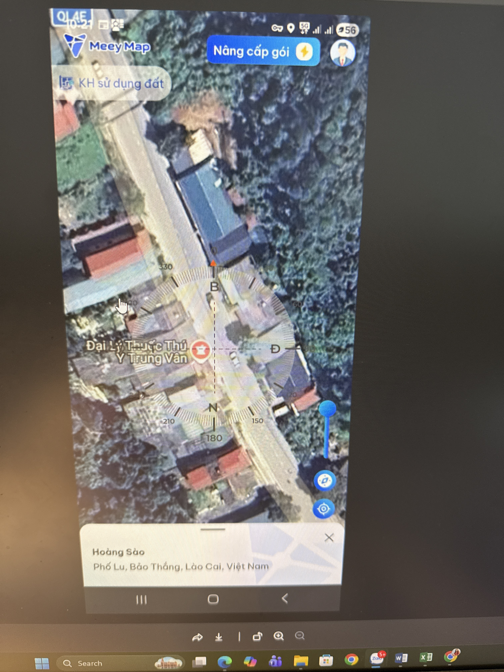 | 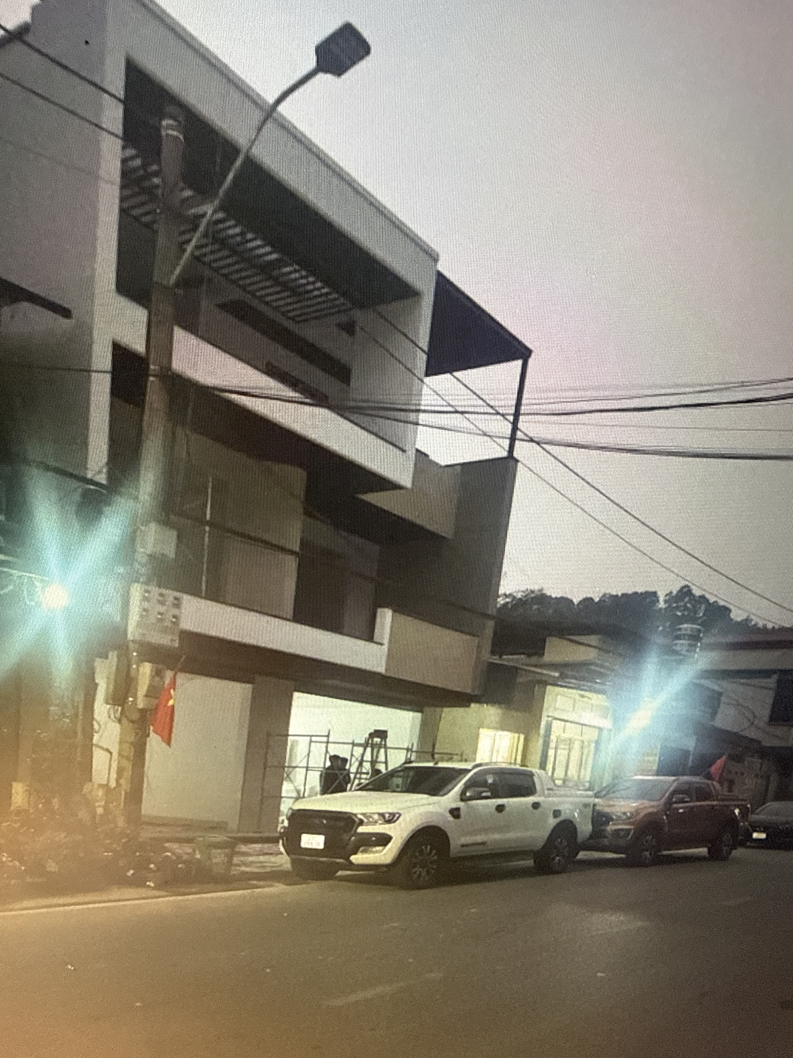
Người khảo sát | Đường trước tài sản
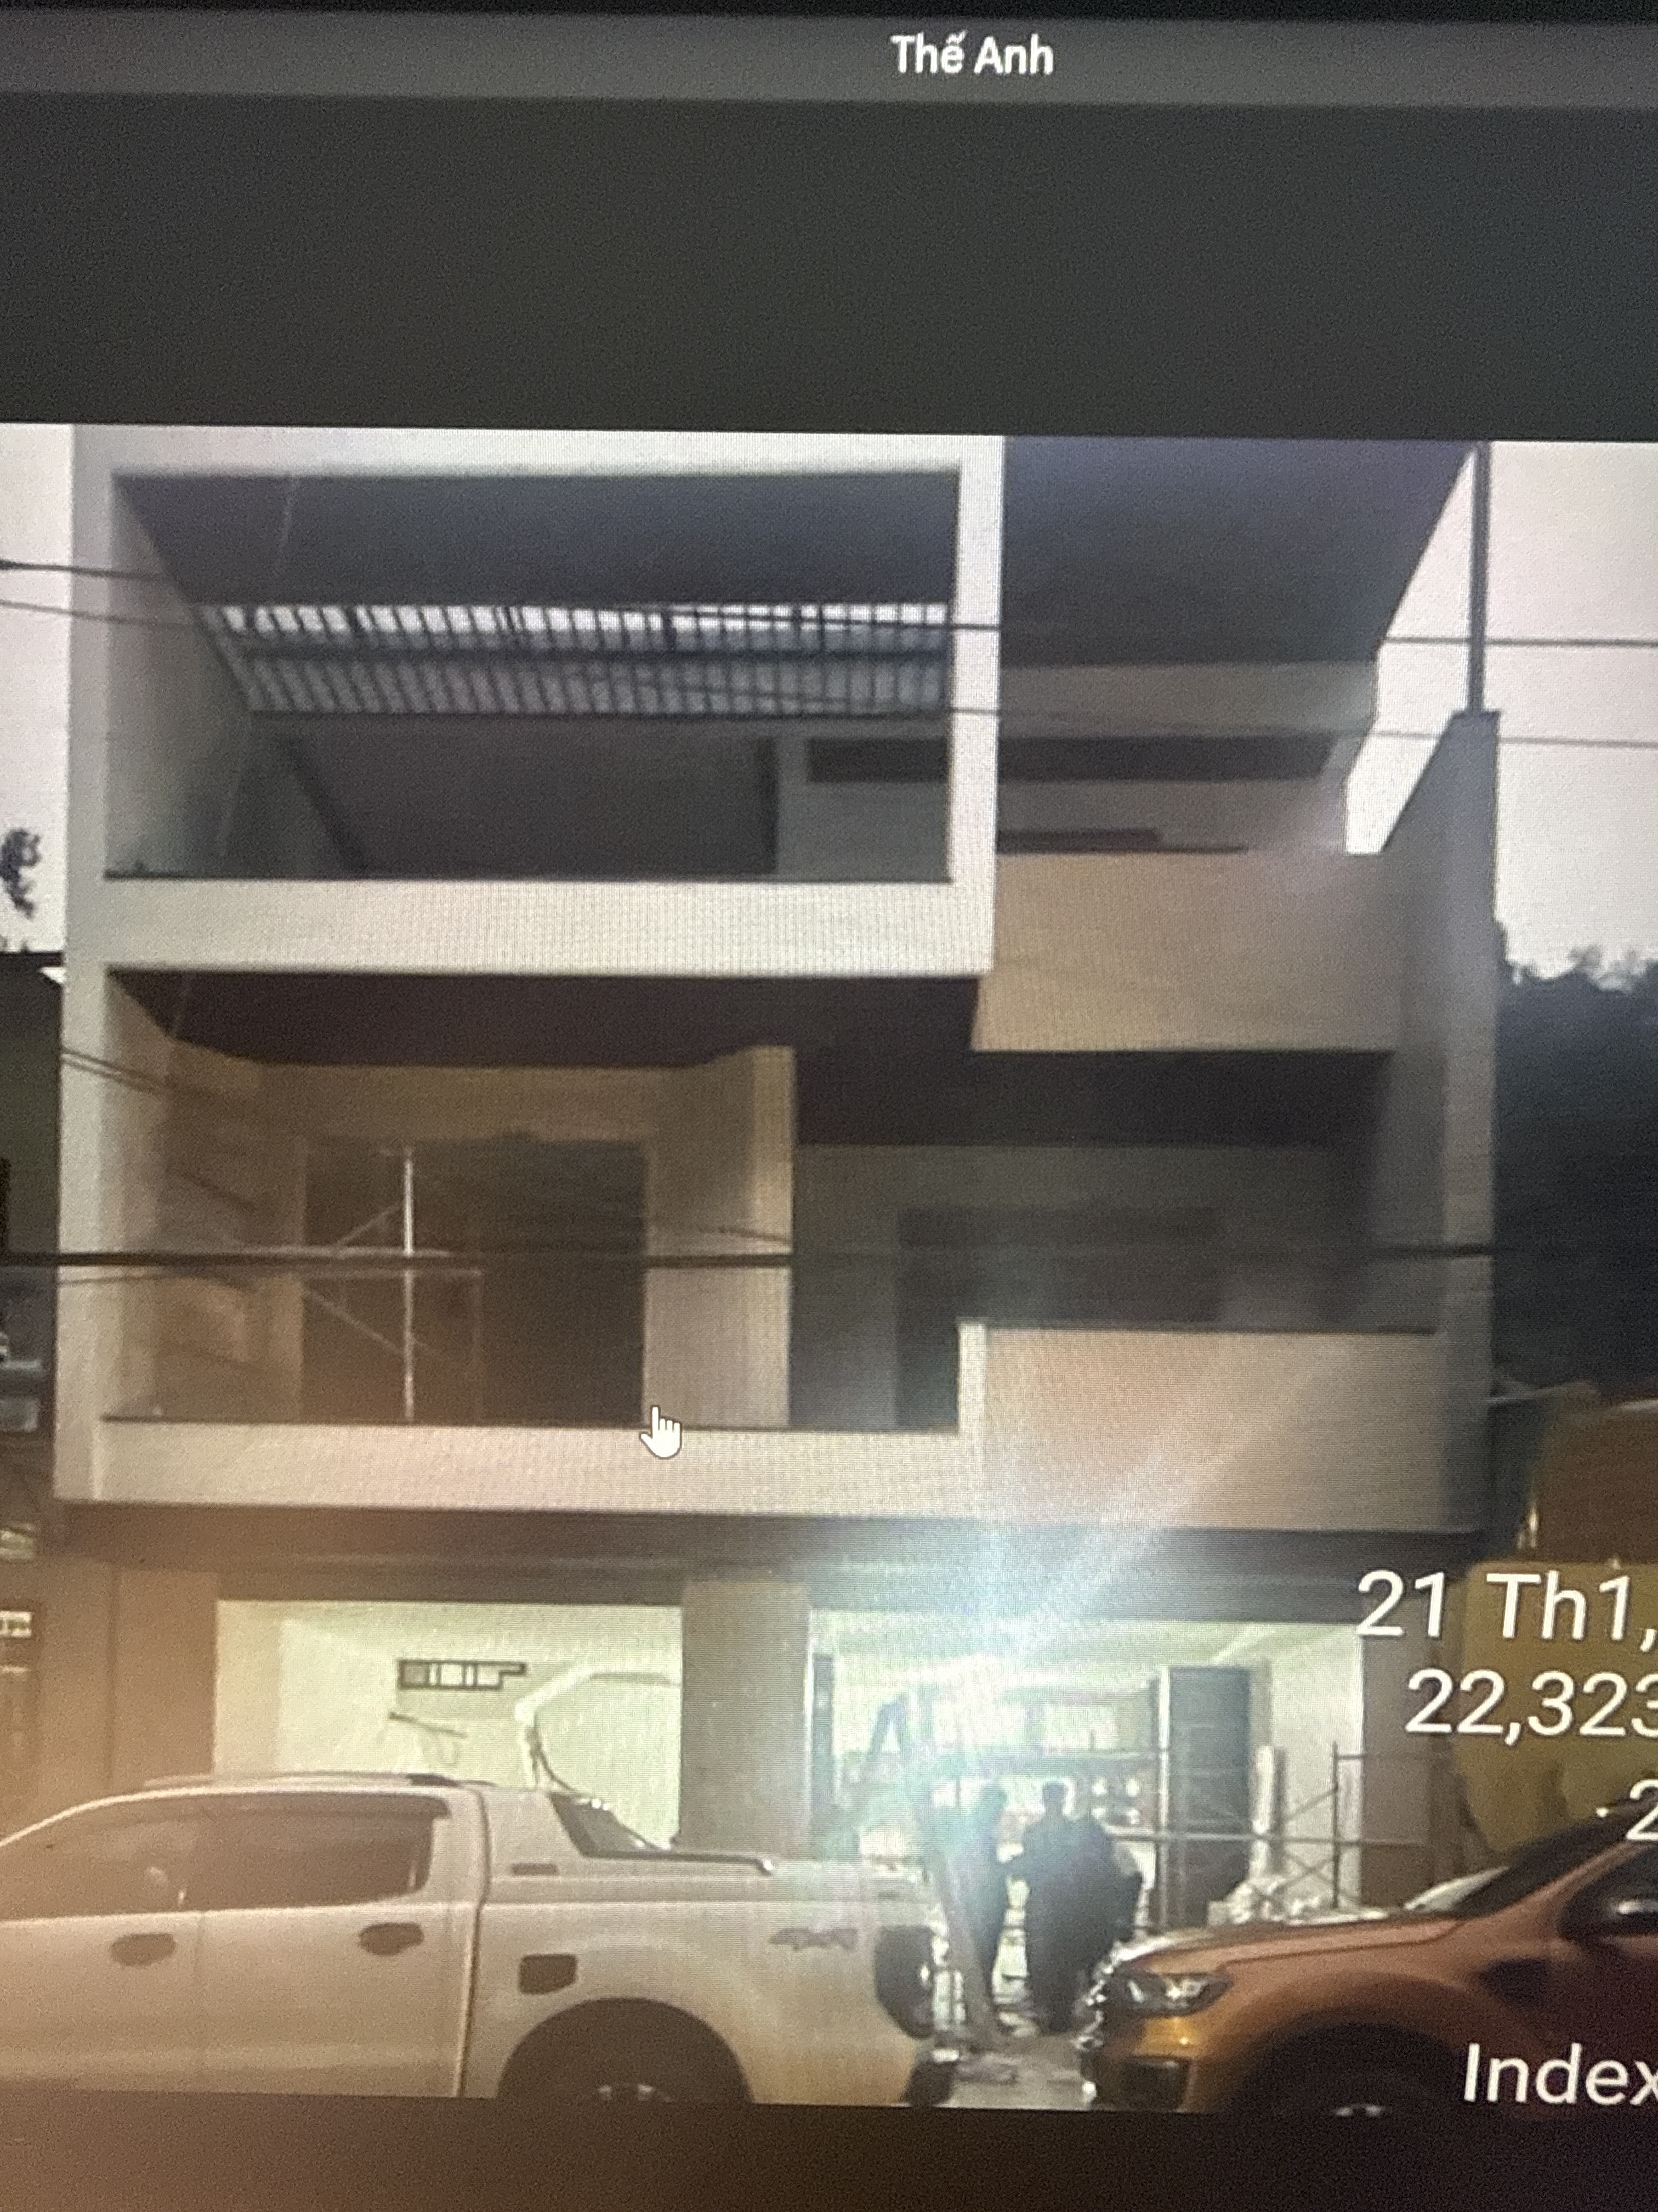 | 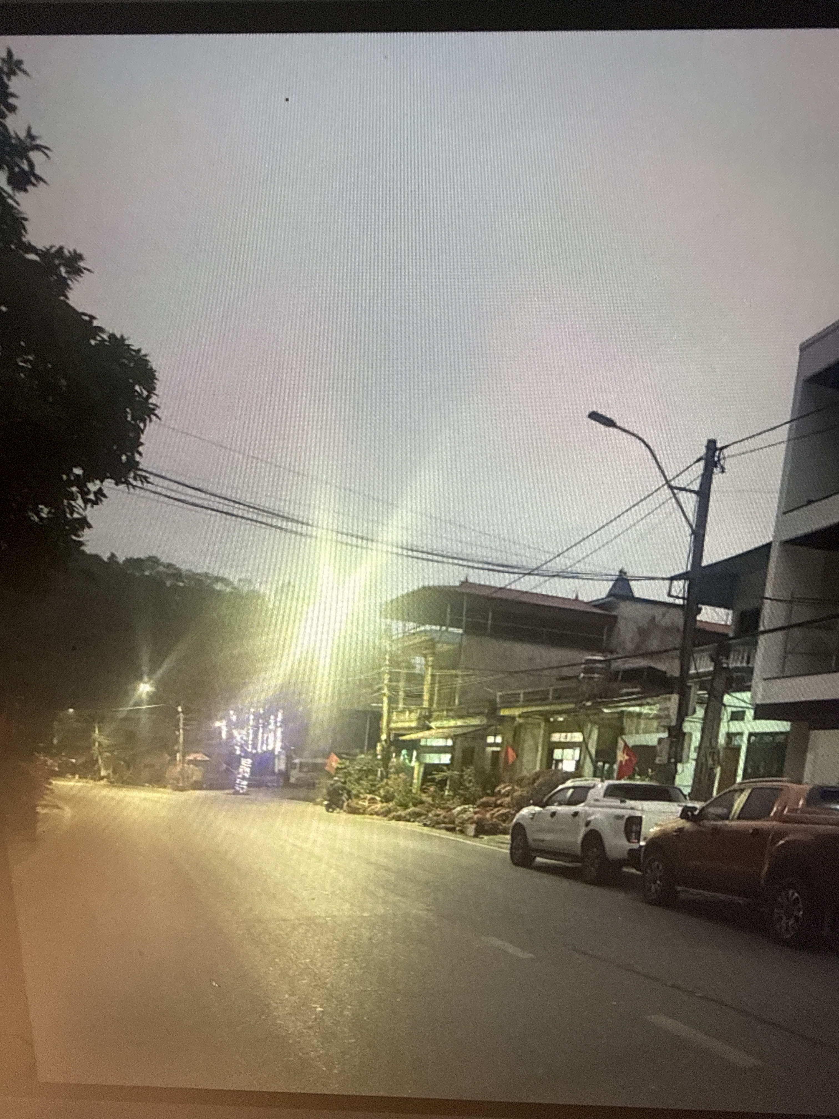
Hiện trạng tài sản | Hiện trạng tài sản
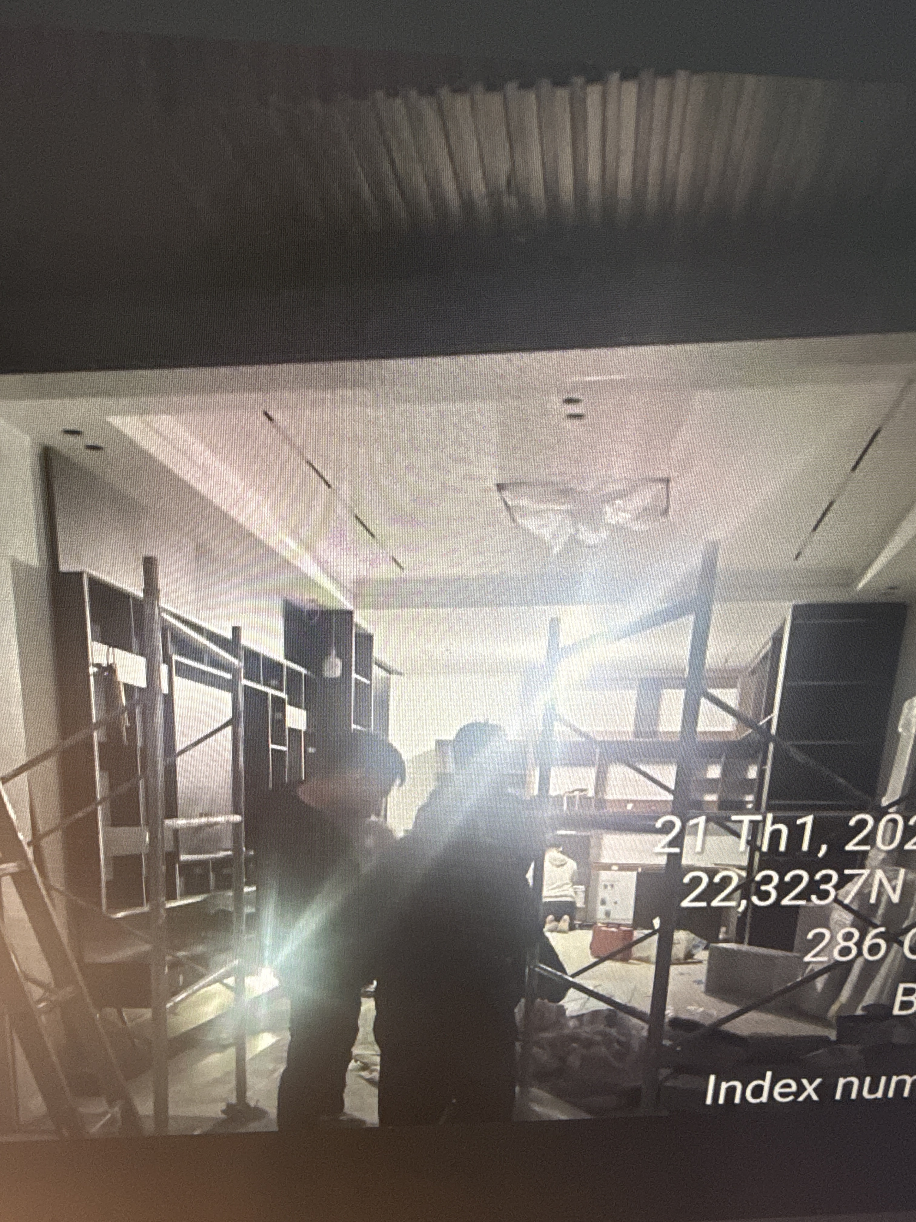 | 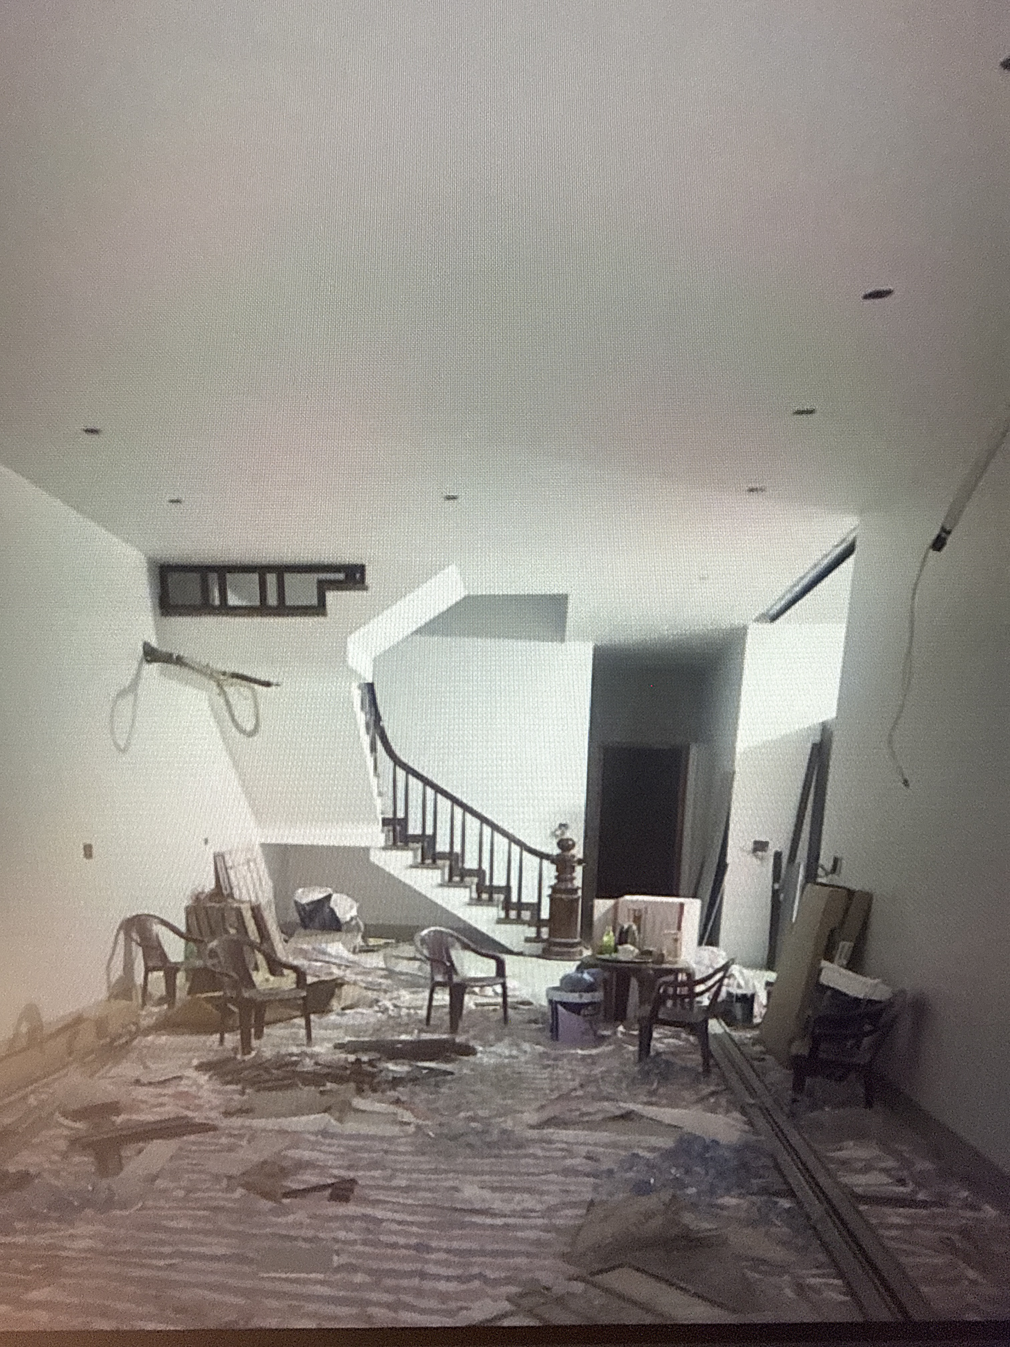

GIẤY CHỨNG NHẬN QUYỀN SỬ DỤNG ĐẤT
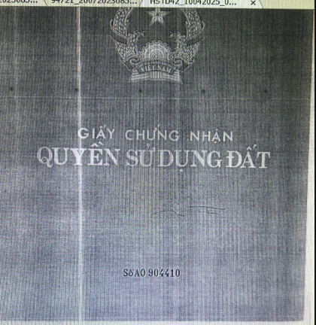
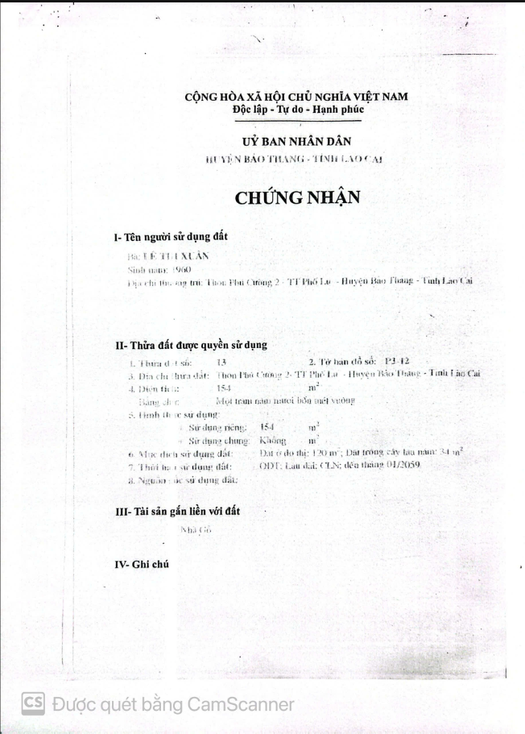
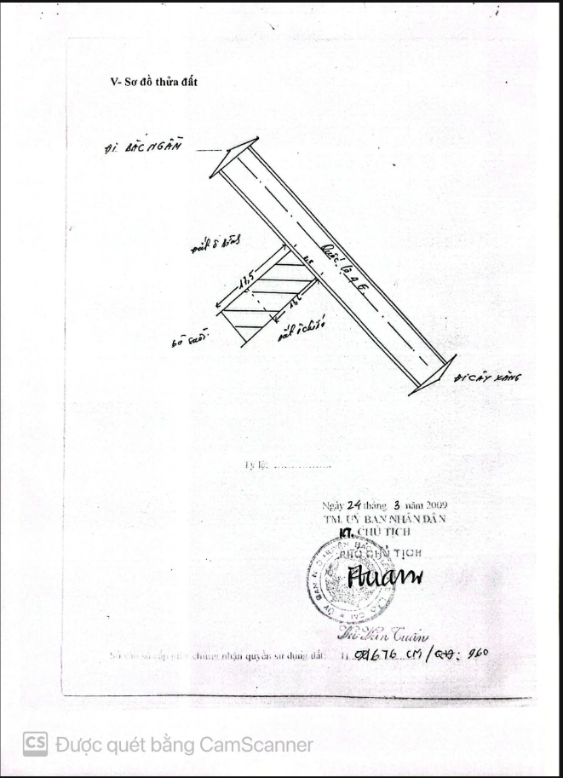
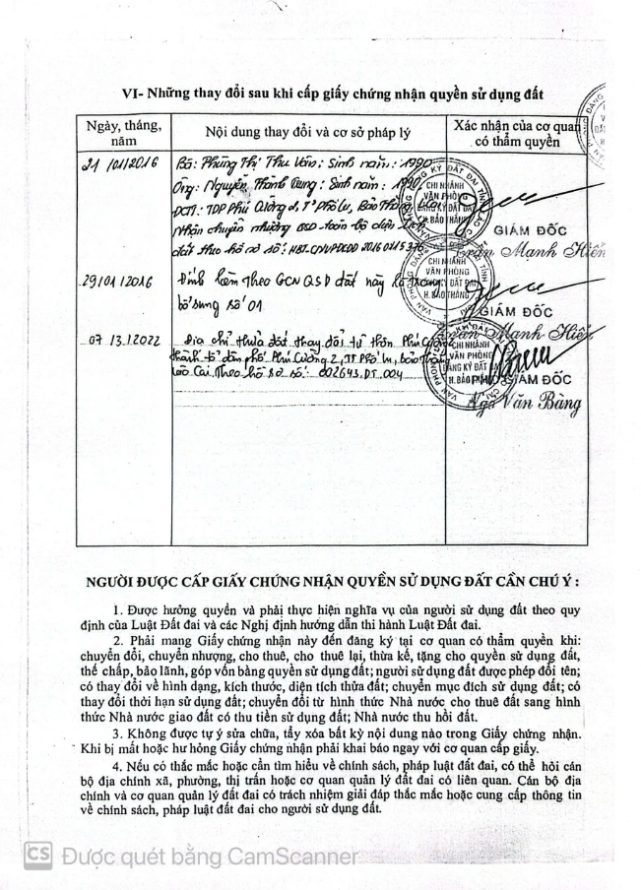

BIÊN BẢN KIỂM TRA HIỆN TRẠNG

PHỤ LỤC 02: THÔNG TIN THU THẬP THỊ TRƯỜNG
(Kèm theo Báo cáo thẩm định số 275/2026/0229/VFI-BC.52.A 29 tháng 1 năm 2026 của
Công ty Cổ phần Thẩm định và Đầu tư Tài chính Hoa Sen)
TSSS1
STT | ĐẶC ĐIỂM BĐS | TSSS1
A | Thông tin về tài sản
1 | Nguồn tham khảo | https://batdongsan.com.vn/ban-nha-mat-pho-duong-quoc-lo-151-thi-tran-tang-loong/ban-2-dat-tl151-ong-8m-tien-dang-cho-thue-5tr-thang-pr44652480  0982621588  (sales)
2 | Giá rao (đồng) | 1.500.000.000
3 | Giá thương lượng/bán (đồng) | 1.350.000.000
4 | Tình trạng giao dịch | Đang giao dịch
5 | Thời điểm thu thập thông tin | Tháng 01/2026
6 | Pháp lý | Giấy chứng nhận quyền sử dụng đất, quyền sở hữu nhà ở và tài sản gắn liền với đất
7 | Mục đích sử dụng | Đất ở tại đô thị (60 m²)
8 | Thời hạn sử dụng đất | Đất ở tại đô thị – Lâu dài
9 | Vị trí | Tài sản tại: Đường Quốc Lộ 151, Thị trấn Phố Lu, Huyện Bảo Thắng, Tỉnh Lào Cai, độ rộng đường trước mặt tài sản 20m, mặt tiền 5m, 22.317805555555555, 104.11455555555555
10 | Giao thông | Đường nhựa có vỉa hè
11 | Diện tích đất (m²) | 60
12 | Mặt tiền (m) | 5
13 | Số lượng mặt tiếp giáp | Tiếp giáp 1 mặt tiền
14 | Hình dáng thửa đất | Hình chữ nhật
15 | Lợi thế kinh doanh | Tốt
16 | Các lợi thế thương mại của thửa đất | Không có lợi thế thương mại
17 | Các bất lợi thương mại của thửa đất | Không có bất lợi thương mại
18 | Điều kiện cơ sở hạ tầng kỹ thuật | Hạ tầng khu dân cư thông thường
B | Bằng chứng thu thập
Hình ảnh đăng bán:
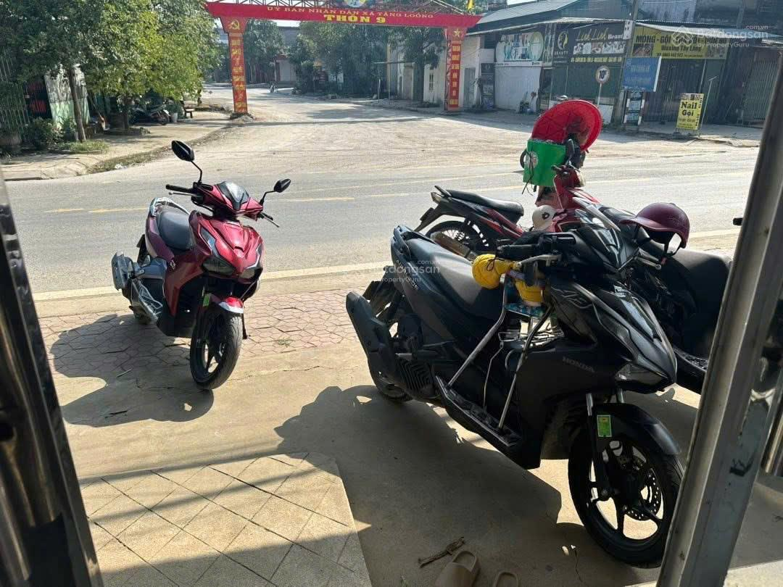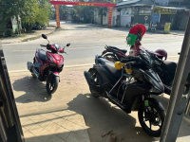
Hình ảnh tổng quan tài sản:
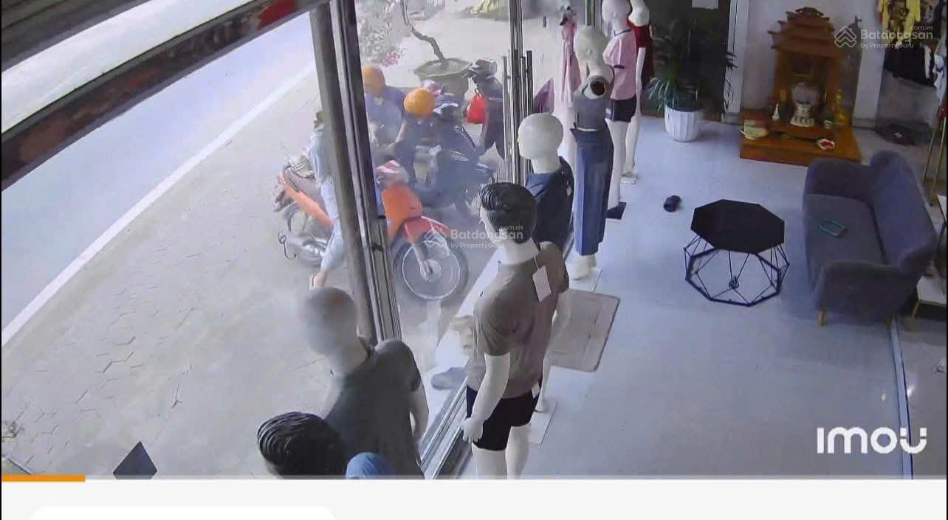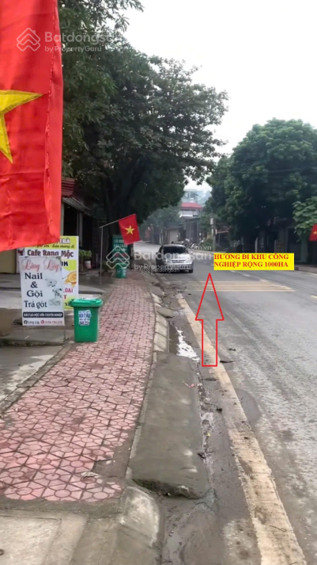

Người thu thập thông tin

Nguyễn Thị Thùy

TSSS2
STT | ĐẶC ĐIỂM BĐS | TSSS2
A | Thông tin về tài sản
1 | Nguồn tham khảo | https://www.facebook.com/ha.bat.ong.san.822767/posts/pfbid02HiifYvX8jv4zfJE8VMnvCNfow4SprkVrUYM71Nvvvhub9zE7RVRWZc9ponjUNpDLl?rdid=JzK5AZVHKtMTnLtV#  0987.711.455  (bđs)
2 | Giá rao (đồng) | 1.300.000.000
3 | Giá thương lượng/bán (đồng) | 1.170.000.000
4 | Tình trạng giao dịch
5 | Thời điểm thu thập thông tin | Tháng 01/2026
6 | Pháp lý | Giấy chứng nhận quyền sử dụng đất, quyền sở hữu nhà ở và tài sản gắn liền với đất
7 | Mục đích sử dụng | Đất ở tại đô thị (150 m²)
8 | Thời hạn sử dụng đất | Đất ở tại đô thị – Lâu dài
9 | Vị trí | Tài sản tại: Đường Quốc lộ 4E, Thị trấn Phố Lu, Huyện Bảo Thắng, Tỉnh Lào Cai, độ rộng đường trước mặt tài sản 7m, mặt tiền 6m, 22.325277777777778, 104.17355555555557
10 | Giao thông | Đường nhựa có vỉa hè
11 | Diện tích đất (m²) | 150
12 | Mặt tiền (m) | 6
13 | Số lượng mặt tiếp giáp | Tiếp giáp 1 mặt tiền
14 | Hình dáng thửa đất | Hình chữ nhật
15 | Lợi thế kinh doanh | Khá
16 | Các lợi thế thương mại của thửa đất
17 | Các bất lợi thương mại của thửa đất
18 | Điều kiện cơ sở hạ tầng kỹ thuật | Hạ tầng khu dân cư thông thường
19 | Điều kiện môi trường an ninh | Tốt
B | Bằng chứng thu thập
Hình ảnh đăng bán:
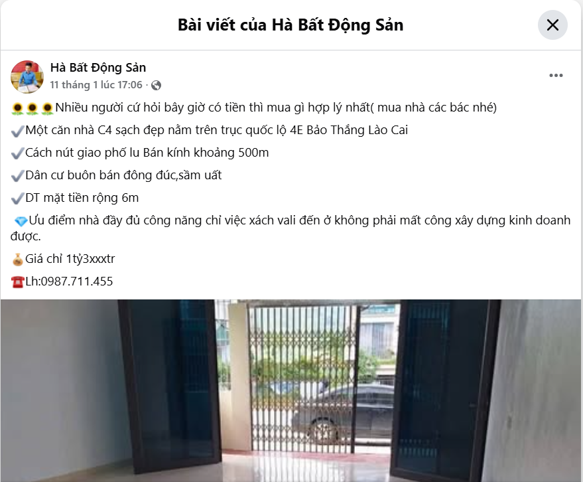

Hình ảnh tổng quan tài sản:
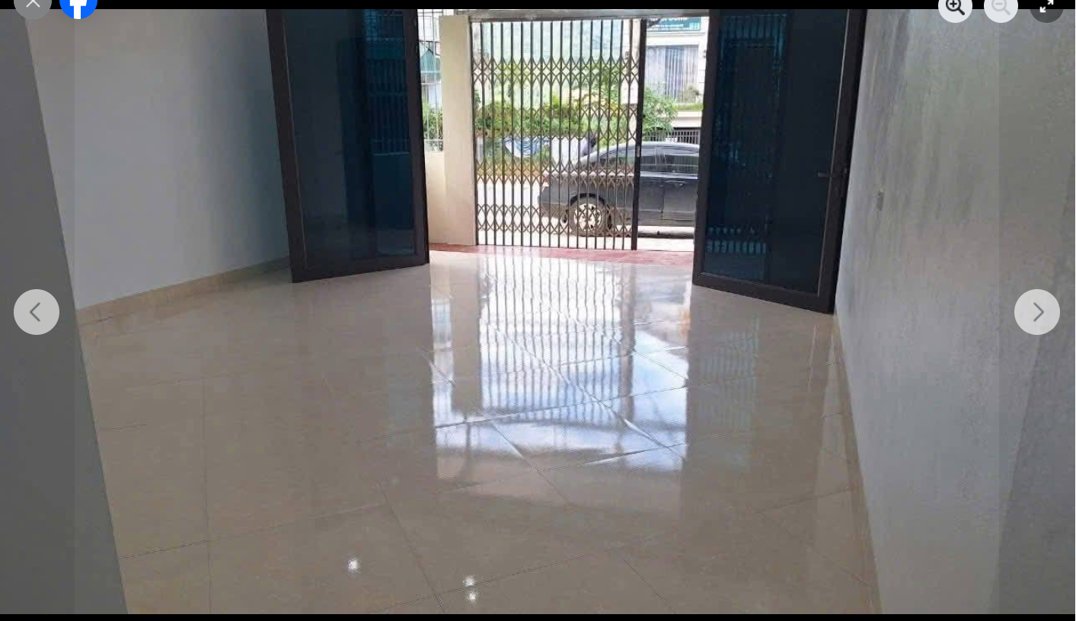

Người thu thập thông tin

Nguyễn Thị Thùy

TSSS 3
STT | ĐẶC ĐIỂM BĐS | TSSS3
A | Thông tin về tài sản
1 | Nguồn tham khảo | Bảng giá đất  SĐT: 012345678  (Bảng giá đất)
2 | Giá rao (đồng) | 900.000.000
3 | Giá thương lượng/bán (đồng) | 855.000.000
4 | Tình trạng giao dịch | Đang giao dịch
5 | Thời điểm thu thập thông tin | Tháng 01/2026
6 | Pháp lý | Giấy chứng nhận quyền sử dụng đất, quyền sở hữu nhà ở và tài sản gắn liền với đất
7 | Mục đích sử dụng | Đất ở nông thôn (100 m²)
8 | Thời hạn sử dụng đất | Đất ở nông thôn – Lâu dài
9 | Vị trí | Tài sản tại: Thị trấn Tằng Loỏng, Huyện Bảo Thắng, Tỉnh Lào Cai, đường Tài sản tiếp giáp với DT151, độ rộng đường trước mặt tài sản 7m, mặt tiền 5m, 22.316903604848974, 104.11484098611692
10 | Giao thông | Đường nhựa có vỉa hè
11 | Diện tích đất (m²) | 100
12 | Mặt tiền (m) | 5
13 | Số lượng mặt tiếp giáp | Tiếp giáp 1 mặt tiền
14 | Hình dáng thửa đất | Hình chữ nhật
15 | Lợi thế kinh doanh | Khá
16 | Các lợi thế thương mại của thửa đất | Không có lợi thế thương mại
17 | Các bất lợi thương mại của thửa đất
18 | Điều kiện cơ sở hạ tầng kỹ thuật | Hạ tầng khu dân cư thông thường
19 | Điều kiện môi trường an ninh | Tốt
B | Bằng chứng thu thập
Hình ảnh đăng bán:
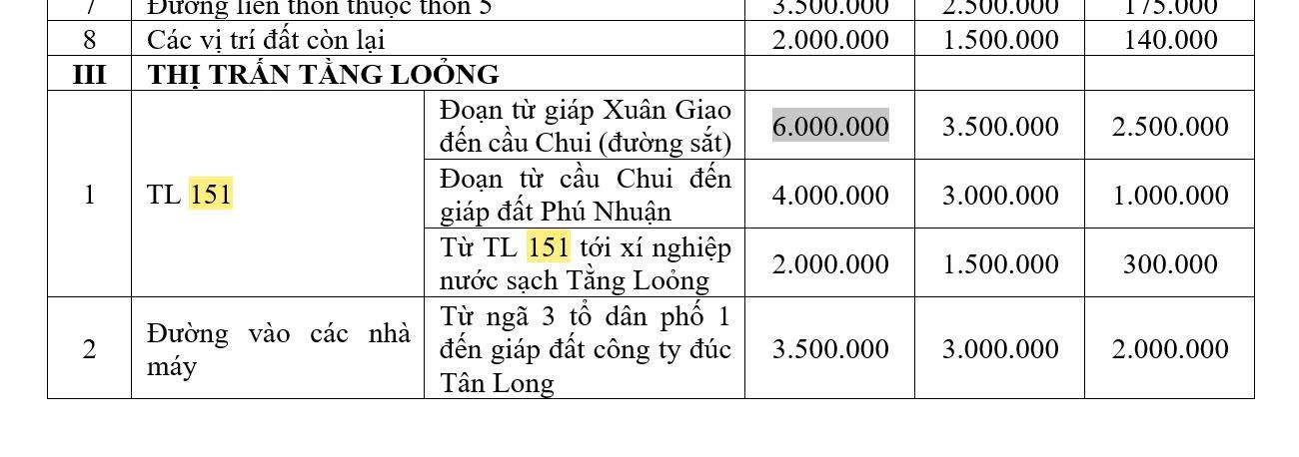

Hình ảnh tổng quan tài sản:

Người thu thập thông tin
Nguyễn Thị Thùy

